***运***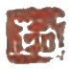

***著***

***温张温***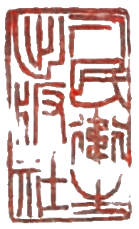

***首历中警自求您长袁言***

***小儿病毒性肺炎***

***骥希振英***

***百病中医自我疗养丛书***

***小儿病毒性肺炎***

***温振英 张希文 温骥媛 著***

***人 民 卫 生 出 版 社***

***百病中医自我疗养丛书***

|  |  |  |
| --- | --- | --- |
|  |  | ***病毒 性 肺 炎*** |

|  |  |  |
| --- | --- | --- |
|  |  | ***温振英 张文 温骥媛 著*** |

***人 民 卫 生 出 版社·出版***

***(北京市崇文区天坛西里 10 号)***

***人民卫生出版社印刷厂印刷***

***新华书店 北京发行所发行***

***787×1092毫米32开本 2 $\frac{1}{2}$*** ***印张 52千字***

***1984年4 月第1版 1984年4月第1版第1次印刷***

***印数: 00,001—24,600***

|  |  |  |
| --- | --- | --- |
| ***统一书号：定价*** | ***：*** | ***14048·4619 0.22元*** |

***〔科技新书目68—43〕***

***出 版 说 明***

***为了普及中医中药知识，使广大读者能够应用中医中药防治常见病和多发病，以维护健康、祛病延年，我社特组织编写一套《百病中医自我疗养》丛书。***

***本丛书共介绍一百种常见病和多发病，以辨证论治的原则为指导，通过对病因、发病机理和临床表现的分析，以及如何辨证和辨病的阐述，从而提出多种有关治疗 (包括中药、针灸、简易外治、自我按摩、气功导引、饮食等疗法)、调养护理、预防等方面的具体措施，以供患者选用。***

***本丛书所介绍的治疗方法都是通过临床实践证明疗效确切或前人用之有效且有文献可依据的。并具有容易掌握、应用简便、取材方便、不受设备条件限制、疗效稳妥可靠、适宜于家庭应用等优点。***

***本丛书主要供具有中等文化水平的患者，及中医爱好者阅读，也可供中西医务人员参考。***

***〔1〕***

***目 录***

|  |  |  |
| --- | --- | --- |
| ***第一章概述*** | ***⋯⋯⋯⋯⋯⋯⋯⋯⋯⋯⋯⋯⋯⋯⋯⋯⋯⋯⋯⋯⋯⋯⋯⋯⋯⋯⋯⋯*** | ***1*** |

***一、什么叫小儿病毒性肺炎，怎样识别病毒性肺***

|  |  |  |
| --- | --- | --- |
| ***炎*** | ***⋯⋯⋯⋯⋯⋯⋯⋯⋯⋯⋯⋯⋯⋯⋯⋯⋯⋯⋯⋯⋯⋯⋯⋯⋯⋯⋯⋯*** | ***3*** |

|  |  |  |
| --- | --- | --- |
| ***二、常见小儿病毒性肺炎有哪些，其特点如何*** | ***⋯⋯⋯⋯⋯⋯⋯⋯⋯⋯*** | ***4*** |

|  |  |  |
| --- | --- | --- |
| ***1.流感、副流感病毒性肺炎*** | ***⋯⋯⋯⋯⋯⋯⋯⋯⋯⋯⋯⋯⋯⋯⋯⋯⋯⋯⋯*** | ***5*** |

|  |  |  |
| --- | --- | --- |
| ***2.喘型肺炎*** | ***⋯⋯⋯⋯⋯⋯⋯⋯⋯⋯⋯⋯⋯⋯⋯⋯⋯⋯⋯⋯⋯⋯⋯⋯⋯*** | ***5*** |

|  |  |  |
| --- | --- | --- |
| ***3.腺病毒性肺炎*** | ***⋯⋯⋯⋯⋯⋯⋯⋯⋯⋯⋯⋯⋯⋯⋯⋯⋯⋯⋯⋯⋯⋯⋯*** | ***5*** |

***三、小儿病毒性肺炎采取家庭自我疗养的范围和***

|  |  |  |
| --- | --- | --- |
| ***注意事项*** | ***⋯⋯⋯⋯⋯⋯⋯⋯⋯⋯⋯⋯⋯⋯⋯⋯⋯⋯⋯⋯⋯⋯⋯⋯⋯*** | ***6*** |

|  |  |  |
| --- | --- | --- |
| ***四、中医学对小儿病毒性肺炎的认识*** | ***⋯⋯⋯⋯⋯⋯⋯⋯⋯⋯⋯⋯⋯⋯⋯*** | ***6*** |

|  |  |  |
| --- | --- | --- |
| ***1.流感、副流感病毒性肺炎*** | ***⋯⋯⋯⋯⋯⋯⋯⋯⋯⋯⋯⋯⋯⋯⋯⋯⋯⋯*** | ***7*** |

|  |  |  |
| --- | --- | --- |
| ***2.喘型肺炎*** | ***⋯⋯⋯⋯⋯⋯⋯⋯⋯⋯⋯⋯⋯⋯⋯⋯⋯⋯⋯⋯⋯⋯⋯⋯⋯*** | ***8*** |

|  |  |  |
| --- | --- | --- |
| ***3.腺病毒性肺炎*** | ***⋯⋯⋯⋯⋯⋯⋯⋯⋯⋯⋯⋯⋯⋯⋯⋯⋯⋯⋯⋯⋯⋯⋯*** | ***8*** |

|  |  |  |
| --- | --- | --- |
| ***第二章辨证分型治疗*** | ***⋯⋯⋯⋯⋯⋯⋯⋯⋯⋯⋯⋯⋯⋯⋯⋯⋯⋯⋯⋯⋯⋯⋯*** | ***10*** |

|  |  |  |
| --- | --- | --- |
| ***一、四诊要点*** | ***⋯⋯⋯⋯⋯⋯⋯⋯⋯⋯⋯⋯⋯⋯⋯⋯⋯⋯⋯⋯⋯⋯⋯⋯⋯*** | ***10*** |

|  |  |  |
| --- | --- | --- |
| ***1.望诊*** | ***⋯⋯⋯⋯⋯⋯⋯⋯⋯⋯⋯⋯⋯⋯⋯⋯⋯⋯⋯⋯⋯⋯⋯⋯⋯⋯⋯*** | ***10*** |

|  |  |  |
| --- | --- | --- |
| ***2.闻诊*** | ***⋯⋯⋯⋯⋯⋯⋯⋯⋯⋯⋯⋯⋯⋯⋯⋯⋯⋯⋯⋯⋯⋯⋯⋯⋯⋯⋯*** | ***10*** |

|  |  |  |
| --- | --- | --- |
| ***3.切诊*** | ***⋯⋯⋯⋯⋯⋯⋯⋯⋯⋯⋯⋯⋯⋯⋯⋯⋯⋯⋯⋯⋯⋯⋯⋯⋯⋯⋯*** | ***10*** |

|  |  |  |
| --- | --- | --- |
| ***4.问诊*** | ***⋯⋯⋯⋯⋯⋯⋯⋯⋯⋯⋯⋯⋯⋯⋯⋯⋯⋯⋯⋯⋯⋯⋯⋯⋯⋯⋯*** | ***11*** |

|  |  |  |
| --- | --- | --- |
| ***二、卫、气、营、血辨证法*** | ***⋯⋯⋯⋯⋯⋯⋯⋯⋯⋯⋯⋯⋯⋯⋯⋯⋯⋯⋯*** | ***11*** |

|  |  |  |
| --- | --- | --- |
| ***三、辨证分型及处方用药*** | ***⋯⋯⋯⋯⋯⋯⋯⋯⋯⋯⋯⋯⋯⋯⋯⋯⋯⋯⋯*** | ***12*** |

|  |  |  |
| --- | --- | --- |
| ***1.风寒闭肺型*** | ***⋯⋯⋯⋯⋯⋯⋯⋯⋯⋯⋯⋯⋯⋯⋯⋯⋯⋯⋯⋯⋯⋯⋯*** | ***12*** |

|  |  |  |
| --- | --- | --- |
| ***2.风热闭肺型*** | ***⋯⋯⋯⋯⋯⋯⋯⋯⋯⋯⋯⋯⋯⋯⋯⋯⋯⋯⋯⋯⋯⋯⋯*** | ***14*** |

|  |  |  |
| --- | --- | --- |
| ***3.痰热闭肺型*** | ***⋯⋯⋯⋯⋯⋯⋯⋯⋯⋯⋯⋯⋯⋯⋯⋯⋯⋯⋯⋯⋯⋯⋯*** | ***16*** |

***〔2〕***

|  |  |  |
| --- | --- | --- |
| ***4.邪实正虚型（痰热闭肺，气阴两虚）*** | ***⋯⋯⋯⋯⋯⋯⋯⋯⋯⋯⋯⋯*** | ***18*** |

|  |  |  |
| --- | --- | --- |
| ***5.阴虚邪恋型*** | ***⋯⋯⋯⋯⋯⋯⋯⋯⋯⋯⋯⋯⋯⋯⋯⋯⋯⋯⋯⋯⋯⋯⋯*** | ***20*** |

|  |  |  |
| --- | --- | --- |
| ***6.肺虚邪恋型*** | ***⋯⋯⋯⋯⋯⋯⋯⋯⋯⋯⋯⋯⋯⋯⋯⋯⋯⋯⋯⋯⋯⋯⋯*** | ***21*** |

|  |  |  |
| --- | --- | --- |
| ***7.脾虚邪恋型*** | ***⋯⋯⋯⋯⋯⋯⋯⋯⋯⋯⋯⋯⋯⋯⋯⋯⋯⋯⋯⋯⋯⋯⋯*** | ***22*** |

|  |  |  |
| --- | --- | --- |
| ***8.毒热内陷型（合并中毒性脑病）*** | ***⋯⋯⋯⋯⋯⋯⋯⋯⋯⋯⋯⋯⋯⋯⋯*** | ***24*** |

|  |  |  |
| --- | --- | --- |
| ***9.心虚邪盛型（合并心力衰竭）*** | ***⋯⋯⋯⋯⋯⋯⋯⋯⋯⋯⋯⋯⋯⋯⋯⋯*** | ***26*** |

|  |  |  |
| --- | --- | --- |
| ***第三章其它自我疗养方法*** | ***⋯⋯⋯⋯⋯⋯⋯⋯⋯⋯⋯⋯⋯⋯⋯⋯⋯⋯⋯⋯⋯⋯*** | ***29*** |

|  |  |  |
| --- | --- | --- |
| ***一、中药内服法*** | ***⋯⋯⋯⋯⋯⋯⋯⋯⋯⋯⋯⋯⋯⋯⋯⋯⋯⋯⋯⋯⋯⋯⋯*** | ***29*** |

|  |  |  |
| --- | --- | --- |
| ***1.有效方剂*** | ***⋯⋯⋯⋯⋯⋯⋯⋯⋯⋯⋯⋯⋯⋯⋯⋯⋯⋯⋯⋯⋯⋯⋯⋯⋯*** | ***29*** |

|  |  |  |
| --- | --- | --- |
| ***2.单方、验方*** | ***⋯⋯⋯⋯⋯⋯⋯⋯⋯⋯⋯⋯⋯⋯⋯⋯⋯⋯⋯⋯⋯⋯⋯*** | ***32*** |

|  |  |  |
| --- | --- | --- |
| ***3.老中医验案两例*** | ***⋯⋯⋯⋯⋯⋯⋯⋯⋯⋯⋯⋯⋯⋯⋯⋯⋯⋯⋯⋯⋯⋯*** | ***34*** |

|  |  |  |
| --- | --- | --- |
| ***二、针灸疗法*** | ***⋯⋯⋯⋯⋯⋯⋯⋯⋯⋯⋯⋯⋯⋯⋯⋯⋯⋯⋯⋯⋯⋯⋯⋯⋯*** | ***35*** |

|  |  |  |
| --- | --- | --- |
| ***1.一般知识*** | ***⋯⋯⋯⋯⋯⋯⋯⋯⋯⋯⋯⋯⋯⋯⋯⋯⋯⋯⋯⋯⋯⋯⋯⋯⋯*** | ***35*** |

|  |  |  |
| --- | --- | --- |
| ***2.常用穴位*** | ***⋯⋯⋯⋯⋯⋯⋯⋯⋯⋯⋯⋯⋯⋯⋯⋯⋯⋯⋯⋯⋯⋯⋯⋯⋯*** | ***39*** |

|  |  |  |
| --- | --- | --- |
| ***三、中药外敷法*** | ***⋯⋯⋯⋯⋯⋯⋯⋯⋯⋯⋯⋯⋯⋯⋯⋯⋯⋯⋯⋯⋯⋯⋯*** | ***43*** |

|  |  |  |
| --- | --- | --- |
| ***1.芥末泥敷法*** | ***⋯⋯⋯⋯⋯⋯⋯⋯⋯⋯⋯⋯⋯⋯⋯⋯⋯⋯⋯⋯⋯⋯⋯*** | ***43*** |

|  |  |  |
| --- | --- | --- |
| ***2.油敷法*** | ***⋯⋯⋯⋯⋯⋯⋯⋯⋯⋯⋯⋯⋯⋯⋯⋯⋯⋯⋯⋯⋯⋯⋯⋯⋯*** | ***43*** |

|  |  |  |
| --- | --- | --- |
| ***3.药物敷法*** | ***⋯⋯⋯⋯⋯⋯⋯⋯⋯⋯⋯⋯⋯⋯⋯⋯⋯⋯⋯⋯⋯⋯⋯⋯⋯*** | ***43*** |

|  |  |  |
| --- | --- | --- |
| ***四、搓法*** | ***⋯⋯⋯⋯⋯⋯⋯⋯⋯⋯⋯⋯⋯⋯⋯⋯⋯⋯⋯⋯⋯⋯⋯⋯⋯⋯⋯*** | ***44*** |

|  |  |  |
| --- | --- | --- |
| ***五、拔火罐*** | ***⋯⋯⋯⋯⋯⋯⋯⋯⋯⋯⋯⋯⋯⋯⋯⋯⋯⋯⋯⋯⋯⋯⋯⋯⋯*** | ***44*** |

|  |  |  |
| --- | --- | --- |
| ***六、冷空气疗法*** | ***⋯⋯⋯⋯⋯⋯⋯⋯⋯⋯⋯⋯⋯⋯⋯⋯⋯⋯⋯⋯⋯⋯⋯*** | ***45*** |

|  |  |  |
| --- | --- | --- |
| ***七、推拿疗法*** | ***⋯⋯⋯⋯⋯⋯⋯⋯⋯⋯⋯⋯⋯⋯⋯⋯⋯⋯⋯⋯⋯⋯⋯⋯⋯*** | ***46*** |

|  |  |  |
| --- | --- | --- |
| ***1.术前准备*** | ***⋯⋯⋯⋯⋯⋯⋯⋯⋯⋯⋯⋯⋯⋯⋯⋯⋯⋯⋯⋯⋯⋯⋯⋯⋯*** | ***46*** |

|  |  |  |
| --- | --- | --- |
| ***2.手法*** | ***⋯⋯⋯⋯⋯⋯⋯⋯⋯⋯⋯⋯⋯⋯⋯⋯⋯⋯⋯⋯⋯⋯⋯⋯⋯⋯⋯*** | ***46*** |

|  |  |  |
| --- | --- | --- |
| ***3.小儿肺炎推拿治疗的一般顺序*** | ***⋯⋯⋯⋯⋯⋯⋯⋯⋯⋯⋯⋯⋯⋯⋯*** | ***47*** |

|  |  |  |
| --- | --- | --- |
| ***4.辨证应用*** | ***⋯⋯⋯⋯⋯⋯⋯⋯⋯⋯⋯⋯⋯⋯⋯⋯⋯⋯⋯⋯⋯⋯⋯⋯⋯*** | ***50*** |

|  |  |  |
| --- | --- | --- |
| ***八、穴位注射疗法*** | ***⋯⋯⋯⋯⋯⋯⋯⋯⋯⋯⋯⋯⋯⋯⋯⋯⋯⋯⋯⋯⋯⋯⋯*** | ***52*** |

|  |  |  |
| --- | --- | --- |
| ***第四章小儿病毒性肺炎的护理与饮食调养*** | ***⋯⋯⋯⋯⋯⋯⋯⋯⋯⋯⋯⋯⋯⋯*** | ***54*** |

|  |  |  |
| --- | --- | --- |
| ***一、小儿病毒性肺炎的护理*** | ***⋯⋯⋯⋯⋯⋯⋯⋯⋯⋯⋯⋯⋯⋯⋯⋯⋯⋯⋯*** | ***54*** |

***〔3〕***

|  |  |  |
| --- | --- | --- |
| ***1.急性期护理*** | ***⋯⋯⋯⋯⋯⋯⋯⋯⋯⋯⋯⋯⋯⋯⋯⋯⋯⋯⋯⋯⋯⋯⋯⋯⋯⋯⋯⋯*** | ***54*** |

|  |  |  |
| --- | --- | --- |
| ***2.恢复期的护理*** | ***⋯⋯⋯⋯⋯⋯⋯⋯⋯⋯⋯⋯⋯⋯⋯⋯⋯⋯⋯⋯⋯⋯⋯⋯⋯⋯⋯⋯*** | ***56*** |

|  |  |  |
| --- | --- | --- |
| ***二、小儿病毒性肺炎的饮食调养*** | ***⋯⋯⋯⋯⋯⋯⋯⋯⋯⋯⋯⋯⋯⋯⋯⋯*** | ***57*** |

|  |  |  |
| --- | --- | --- |
| ***1.一般营养要求*** | ***⋯⋯⋯⋯⋯⋯⋯⋯⋯⋯⋯⋯⋯⋯⋯⋯⋯⋯⋯⋯⋯⋯⋯⋯⋯⋯⋯⋯*** | ***58*** |

|  |  |  |
| --- | --- | --- |
| ***2.食疗用方*** | ***⋯⋯⋯⋯⋯⋯⋯⋯⋯⋯⋯⋯⋯⋯⋯⋯⋯⋯⋯⋯⋯⋯⋯⋯⋯⋯⋯⋯⋯⋯*** | ***58*** |

|  |  |  |
| --- | --- | --- |
| ***第五章预防*** | ***⋯⋯⋯⋯⋯⋯⋯⋯⋯⋯⋯⋯⋯⋯⋯⋯⋯⋯⋯⋯⋯⋯⋯*** | ***61*** |

|  |  |  |
| --- | --- | --- |
| ***一、预防流行性感冒*** | ***⋯⋯⋯⋯⋯⋯⋯⋯⋯⋯⋯⋯⋯⋯⋯⋯⋯⋯⋯⋯⋯*** | ***61*** |

|  |  |  |
| --- | --- | --- |
| ***1.药物口罩*** | ***⋯⋯⋯⋯⋯⋯⋯⋯⋯⋯⋯⋯⋯⋯⋯⋯⋯⋯⋯⋯⋯⋯⋯⋯⋯⋯⋯⋯⋯⋯*** | ***61*** |

|  |  |  |
| --- | --- | --- |
| ***2.饮料法*** | ***⋯⋯⋯⋯⋯⋯⋯⋯⋯⋯⋯⋯⋯⋯⋯⋯⋯⋯⋯⋯⋯⋯⋯⋯⋯⋯⋯⋯⋯⋯⋯*** | ***61*** |

|  |  |  |
| --- | --- | --- |
| ***3.饮料法*** | ***⋯⋯⋯⋯⋯⋯⋯⋯⋯⋯⋯⋯⋯⋯⋯⋯⋯⋯⋯⋯⋯⋯⋯⋯⋯⋯⋯⋯⋯⋯⋯*** | ***61*** |

|  |  |  |
| --- | --- | --- |
| ***4.饮料法*** | ***⋯⋯⋯⋯⋯⋯⋯⋯⋯⋯⋯⋯⋯⋯⋯⋯⋯⋯⋯⋯⋯⋯⋯⋯⋯⋯⋯⋯⋯⋯⋯*** | ***61*** |

|  |  |  |
| --- | --- | --- |
| ***5.室内熏香*** | ***⋯⋯⋯⋯⋯⋯⋯⋯⋯⋯⋯⋯⋯⋯⋯⋯⋯⋯⋯⋯⋯⋯⋯⋯⋯⋯⋯⋯⋯⋯*** | ***61*** |

|  |  |  |
| --- | --- | --- |
| ***6注意口腔卫生*** | ***⋯⋯⋯⋯⋯⋯⋯⋯⋯⋯⋯⋯⋯⋯⋯⋯⋯⋯⋯⋯⋯⋯⋯⋯⋯⋯⋯⋯*** | ***61*** |

|  |  |  |
| --- | --- | --- |
| ***二、扶正驱邪的预防*** | ***⋯⋯⋯⋯⋯⋯⋯⋯⋯⋯⋯⋯⋯⋯⋯⋯⋯⋯⋯⋯⋯*** | ***61*** |

|  |  |  |
| --- | --- | --- |
| ***1.健脾粉*** | ***⋯⋯⋯⋯⋯⋯⋯⋯⋯⋯⋯⋯⋯⋯⋯⋯⋯⋯⋯⋯⋯⋯⋯⋯⋯⋯⋯⋯⋯⋯⋯*** | ***62*** |

|  |  |  |
| --- | --- | --- |
| ***2.健儿片*** | ***⋯⋯⋯⋯⋯⋯⋯⋯⋯⋯⋯⋯⋯⋯⋯⋯⋯⋯⋯⋯⋯⋯⋯⋯⋯⋯⋯⋯⋯⋯⋯*** | ***62*** |

|  |  |  |
| --- | --- | --- |
| ***附：小儿病毒性肺炎常用中药简介*** | ***⋯⋯⋯⋯⋯⋯⋯⋯⋯⋯⋯⋯*** | ***63*** |

|  |  |  |
| --- | --- | --- |
| ***1.清热解毒类*** | ***⋯⋯⋯⋯⋯⋯⋯⋯⋯⋯⋯⋯⋯⋯⋯⋯⋯⋯⋯⋯⋯⋯⋯⋯⋯⋯⋯⋯*** | ***63*** |

|  |  |  |
| --- | --- | --- |
| ***2.清热凉血类*** | ***⋯⋯⋯⋯⋯⋯⋯⋯⋯⋯⋯⋯⋯⋯⋯⋯⋯⋯⋯⋯⋯⋯⋯⋯⋯⋯⋯⋯*** | ***66*** |

|  |  |  |
| --- | --- | --- |
| ***3.补益类*** | ***⋯⋯⋯⋯⋯⋯⋯⋯⋯⋯⋯⋯⋯⋯⋯⋯⋯⋯⋯⋯⋯⋯⋯⋯⋯⋯⋯⋯⋯⋯⋯*** | ***68*** |

|  |  |  |
| --- | --- | --- |
| ***4.止咳平喘化痰类*** | ***⋯⋯⋯⋯⋯⋯⋯⋯⋯⋯⋯⋯⋯⋯⋯⋯⋯⋯⋯⋯⋯⋯⋯⋯⋯⋯⋯*** | ***69*** |

***〔4〕***

***第一章 概 述***

***肺炎是儿科一种常见的疾病，多见于婴幼儿，尤其是在6个月至3周岁时更易发生。这是因为小儿出生后即处于生长发育阶段，各种组织器官还不完善，例如小儿的呼吸器官与成人相比就显得非常柔嫩和薄弱，所以容易受到外邪的侵犯。此外，在婴幼儿时期，新陈代谢旺盛，对营养的需要量相对较成人为大，而对婴幼儿的哺养不得当，会引起消化吸收功能薄弱，往往形成营养不良和发生佝偻病。冬季由于缺乏室外活动，小儿佝偻病的发病率较高，患佝偻病的小儿体弱多汗，如正值天寒或乍暖时节，汗出当风更易着凉发病。所以婴幼儿容易患感冒和上呼吸道炎。又因呼吸道、气管、支气管与肺脏的关系，有如一株倒吊的小树，树干直接与鼻喉相通，细小枝叉与肺泡相连，因此患感冒、上呼吸道炎的婴幼儿也极易发展成为肺炎。特别是患营养不良、佝偻病的小儿胸廓畸形 (鸡胸、漏斗胸)，影响胸廓的辅助呼吸功能，更易发生肺炎。据一些医院儿科门诊统计，冬季就诊的小儿，约一半以上是患呼吸道疾病的。而据冬季儿科病死率的统计，死于肺炎者也占首位。所以肺炎对小儿健康和生命的威胁极大，这是作父母的都应该知道的常识。***

***新中国成立后，医药卫生事业不断得到发展，儿童保健工作有了极大的加强。由于抗菌素的广泛应用，细菌性肺炎的死亡率已经大幅度下降，而病毒性肺炎却日益成为临床治疗中的重要课题。因为至今在中、西药物中尚未找出象治疗细菌性肺炎那样有针对性的特效药，来控制病毒。重型病毒***

***1***

***性肺炎的死亡率高，而且部分病毒性肺炎患儿虽经治疗，而长期迁延不愈，或遗留下喘息性支气管炎的后患，造成儿童时期的“老喘儿”。这样的儿童动不动就着凉，一着凉嗓子里就呼噜起来。儿科医生经常会遇见几岁或十几岁的儿童，由于在几个月或一、两岁时得过病毒性肺炎以后经常咳喘，有的甚至成年累月地咳喘不休，而成为医院的常客。我们也常遇见年龄不到一周岁，就因3~4个月时患病毒性肺炎以后就没有停止过咳喘的患儿，也有因此而发生贫血、营养不良、以及并发其他疾病，给患儿和家长带来了极大的痛苦。这些事实说明对病毒性肺炎的治疗不能光强调住医院和药物治疗，更不应该滥用抗菌素。而应强调家庭治疗和采取综合措施，其中包括药物治疗、物理疗法、饮食疗法和护理等多方面的内容，同时注意防止交叉感染 (也就是患儿与患儿之间、患儿与周围人群之间的互相传染)，和减少合并症及后遗症的发生。要做到这点，最好在病毒性肺炎的轻症和重症肺炎的恢复期进行家庭自我治疗，以免到医院看病，候诊时间过长，增加发生交叉感染的机会，变成二重感染 (即小儿先得了病毒性肺炎，与受细菌感染的病人接触后，同时又合并了细菌感染)。当然如系重症肺炎应尽快送往医院及时治疗，一旦住院后，万不可因一时热度不退，病情不见好转而不信任医生的治疗，轻易转院求医。有这样的家长，抱着患病的孩子一天跑上两、三个医院求治，把时间尽花费在跑路、候诊上，还哪里容医生有时间来对患儿进行治疗呢。为此本书以预防为重点，介绍一些病毒性肺炎的诊断常识，和对轻症病毒性肺炎切实可行的中医中药治疗方法，包括针灸、按摩、推拿和饮食疗法等综合治疗及护理常识，供家长和基层医疗人员掌握，便于对一般轻症和恢复期病儿进行自***

***← 2 一***

***我疗养和开展家庭病床工作。***

***一、什么叫小儿病毒性肺炎，怎样识别***

***病毒性肺炎***

***什么叫小儿病毒性肺炎?它与细菌性肺炎有哪些不同，是不是病毒性肺炎都是可怕的不治之症?要回答这些问题，让我们先看看什么叫肺炎。***

***一般来说，各种因素，如物理的或化学性物质的刺激，以及微生物的侵入，都可以引起小儿肺组织发生炎症成为肺炎。小孩得了肺炎，症状表现分为两大类：一是呼吸系统症状，包括咳嗽、喘憋；二是全身性症状，包括发热及其他系统如消化、循环、神经系统等症状。呼吸系统的症状，可随年龄及病型不同而轻重不一。年龄小的婴儿由于呼吸急促、喘息憋气而表现出鼻翼扇动、口周发青等缺氧现象。而年长儿除肺炎病变范围较广泛、缺氧严重的可见气促鼻翼扇动外，一般很少见到鼻扇。肺部用听诊器于胸部两腋下和背部可听到中、小湿性罗音，一般又叫中、小水泡音，即气体通过有渗出液的空间 (支气管和肺泡)发出的咯咯的水泡声。比小水泡音再细的湿罗音是象捻头发样的声音。叩诊容易听到浊音 (即发实的感觉)。拍胸部X线片或透视可见肺部有点、斑、片状或大片模糊阴影，这就是小儿肺炎的主要诊断和识别依据。肺炎开始的二、三天同一般感冒无法区别，小儿可以有点发热、流鼻涕、咳嗽。当疾病进入极期，体温进一步升高，咳嗽反而不明显，所以不能以咳嗽轻、重来判断肺炎的有无。如果出现喘憋，严重的可以出现青紫，有明显的缺氧表现，多说明肺部病变较重。经过治疗以后，一般在一、两周后进入恢复期，这时体温逐渐下降，喘憋减轻，而***

***- 3 - -***

***咳嗽又显得加重，精神食欲也需较长时间的恢复，但只要不再发烧、呼吸道症状消失，肺炎即告痊愈。小儿肺炎的整个病程可长可短， 一般规律为一至两周。***

***以上是小儿肺炎的一般规律，但不同病原引起的肺炎又有不同的特点。例如，病毒性肺炎的特点是起病较急，初患病时呼吸道症状轻，而高热持续不退，患儿精神很差，爱睡觉，极期时喘憋症状比一般肺炎重。但也有的病毒性肺炎的症状较轻，病程较短，预后较好。究竟哪些肺炎轻，哪些肺炎重，需视病毒种类的不同而定。在目前，能引起小儿病毒肺炎的病毒种类甚多，其中以腺病毒和麻疹病毒引起的小儿肺炎最严重。由于当前大部分小儿每年接种麻疹疫苗来预防麻疹，因此麻疹肺炎的威胁已经不大。成问题的是腺病毒引起的肺炎，这种肺炎重症较多，尤其是喘憋严重者，及肺部发生大片实化者的死亡率是相当高的。有的医院作过统计，重型腺病毒肺炎死亡率可达80%以上，所以病家一定要掌握识别病毒性肺炎的常识。但病毒性肺炎并不是可怕的不治之症，只要及早得到诊治，大多能获得治愈。另外，病毒性疾病都有一个共同规律，就是轻者可以自限 (即病毒侵入人体后，受到人体内在条件的影响而自然停止发展)。人体也有一种能消灭或稳定病毒使疾病停止发展而达到痊愈的功能。所以我们一方面要重视病毒性肺炎的预防、护理和治疗，另一方面又不能视病毒性肺炎为可怕的不治之症而过度紧张，一听诊断是病毒性肺炎，就带着孩子“有病乱投医”，增加了患儿交叉感染的机会。***

***二、常见小儿病毒性肺炎有哪些，其特点如何***

***由于引起小儿病毒性肺炎的病毒种类不同，临床也有不***

***4***

***同的特点：***

***1.流感、副流感病毒性肺炎： 多发生于弱小婴幼儿，冬末春初是流行季节。其发热的程度、喘憋的症状很轻，与支气管炎相似。***

***2. 喘型肺炎：也叫毛细支气管炎，是小叶肺炎的一个类型。此病仅见于两岁以前，多数是6个月以内的婴儿。此病由不同的病毒所致，呼吸道融合病毒是最常见的病原。此病多数发生在冬季及春季，症状轻重不等。临床表现以喘息憋气症状较重，而体温增高不严重为特点。***

***3.腺病毒性肺炎：腺病毒所致的小儿肺炎和其他病毒性肺炎一样，起病急，早期以发热为主，热度较高，持续不退。其发热开始轻，逐渐上升，最初1~3天 体温多在38℃左右，至4~5天后可升至39~40℃以上，以后出现持续高烧或忽高忽低波动较大。呼吸系统症状：早期有如病毒性上呼吸道感染，甚至除高热、咽部充血以外无其他呼吸道症状。相反在神经系统可较早出现精神萎靡、嗜睡(昏昏沉沉爱睡觉)或烦躁、嗜睡交替出现等症状，重症可以在极期出现中毒性脑病抽风。喘憋症状及肺部物理征(如听到罗音、叩出浊音)出现较迟。有时胸部体检，查不出肺部的物理征，但X线片上已可看见片状阴影。还有一个特点是腺病毒肺炎发热时间长，病程有单数阶段的规律，如：初期1~3天，增重期3~5天，5~7天进入极期，历时1周左右进入恢复期，即发热后再过7、9、11、13最长达15天热度消退。一般重症死亡亦多在13~15天。也有一些轻症病例，病情未发展到极期，体温已退，疾病停止发展。***

***— 5 —***

***三、小儿病毒性肺炎采取家庭自我疗养的范围和注意事项***

***在冬春季节呼吸道病流行、医院候诊拥挤的情况下，为避免交叉感染最好多采用在家治疗，但必须是经过医生诊断确系病毒性肺炎的早期，或者轻型，以及重症肺炎已进入恢复期，才可回家治疗。因为这些轻症病例由于病毒数量小，毒力弱，或者小儿抵抗力较强等原因，病毒会受到限制；而恢复期的病人是处于身体逐渐恢复健康的阶段，如果加强护理、增强饮食调养和中医药的综合治疗，患儿既能很快康复又可避免交叉感染。象下面这样惨痛的事例，在流行季节是时有所闻的：一个患一般性小儿肺炎的病儿或因在医院候诊，或因互相串门，而与另一患有极重型腺病毒肺炎的小孩发生了接触，虽然时间很短暂，连一袋烟的功夫都没有，却由于二重感染，两个不幸的小孩双双死亡。所以在家庭进行自我治疗也应注意这些事项：***

***首先要密切观察病情变化。因为在病毒肺炎的早期很难判断患病的轻重，即使是重型肺炎在早期有时也和病毒性上呼吸道感染相似。要及时发现病情变化，如果出现加重征兆应急速去医院求治。其次是做为家长的，在喂养和护理以及进行治疗时，一定要以医生、护士的身分要求自己，不要见小孩怕药味苦不吃药就舍不得喂，这样会影响有效的治疗。另外要严格进行隔离，不要让其他人和儿童与患儿接触。***

***四、中医学对小儿病毒性肺炎的认识***

***中医对肺炎是通过症状进行辨证的，所以对有关肺炎症状的发热、咳嗽、喘憋等的描述，早在两千年前成书的一部***

***一 6***

***经典医籍《内经》中就有记载，以后的历代医学家分别对肺炎的症状、治疗、预防等方面作了详尽的描述，一般均认为肺炎属于肺热咳喘范畴。在汉代医家张仲景著作的《伤寒论》中就已提出了近世中医治疗一般小叶肺炎的代表性方剂——麻杏石甘汤 (麻黄、杏仁、生石膏、甘草)，此方的主要作用是清热、宣肺、化痰、止喘。 自宋朝形成了儿科专科后，中医儿科医生又总结了许多治疗小儿肺炎的有效方剂。新中国成立后中医中药得到了极大发展，采用中药治疗小儿肺炎取得良好效果，对小儿肺炎的认识也更深入了一步。例如病毒性肺炎，在早期以持续高热为主要症状，呼吸道症状较轻，而神经系统或循环系统的症状明显，对此中医认为是属于温病的范畴，其辨证方法以卫气营血 (指鉴别疾病深浅的几组综合征)辨证为主，这样治疗自然就远远超出了麻杏石甘汤代表方的范围了。***

***既然中医对某种疾病的治疗需通过该病出现的症状来确立，那么为了使家长易于掌握，必须将中医对各类病毒性肺炎的病因、病机及诊断要点分别介绍如下：***

***1.流感、副流感病毒性肺炎： 由于此类肺炎多发生在冬末春初，中医认为此病的外因多是外感风寒，内因是幼小婴儿身体未完全充实，加上冬季小儿患佝偻病的多，体质弱，正气虚，所以当风寒侵犯体表即可诱发起病。体表在中医理论中归肺主管，风寒侵犯体表，就会引起肺气闭塞，导致发热、咳嗽、喘促。又因小儿患病后，病情变化快，虽然感受的是风寒，但极易转化为热的证候，所以临床仍以风热的症状较多。***

***那么如何区别小儿患的是外感风寒还是外感风热呢?其要点为；风寒虽有发热，但一般热度不高，恶寒 (小儿表现喜***

***- 7 -***

***依偎在母亲怀抱里，身体蜷缩，皮肤起鸡皮疙瘩)，无汗，流清稀鼻涕，痰稀、色白，咽部不红 (不充血)，舌苔薄，色白，脉浮缓；风热则发热高，微恶寒或不恶寒，有微汗，鼻涕稠，鼻孔红， 痰稠色黄，咽红 (充血)， 苔厚、色白或微黄，脉滑数。***

***2. 喘型肺炎 (又叫毛细支气管炎)：临床表现为喘息憋气症状较重，而体温增高不显著，一般精神状态尚好，热象少，所以中医辨证多属于风寒束肺。因患儿体弱，多数患有佝偻病，显现为脾虚、痰湿阻闭肺络的证型。其辨证要点为：患儿体弱有佝偻病的体征 (头型方，前囟宽，鸡胸，肋骨呈串珠状)，体型消瘦或虽状似肥胖，但皮肤松弛如发面入儿一样， 面色黄白， 舌苔厚， 色白， 舌质胖、嫩、淡。喘憋，喉间痰鸣，嘶嘶作响。***

***3.腺病毒性肺炎：小儿腺病毒肺炎以持续高热为特点，所以中医认为属于温病 (即中医发热性疾病之一)，其病因有风热、风温、毒热的区别。温热邪气最易损伤阴津 (高热时间长，容易造成身体内缺乏津液水分)，所以临床表现有阴虚肺燥的现象，如呛咳(干咳痰少)，舌红少津液，舌苔少或剥脱后无苔、舌面光滑如猪腰子表面一样。又因肺主气、肺朝百脉 (肺组织有丰富的血管，全身的血液都要经过肺)，肺气通过血脉有协助心脏鼓动血液运行的作用，这样气就为血之帅，气行血行，气滞则血瘀，所以本病极期可以出现痰热郁肺、气道壅滞的症状，也可出现心血不畅、心阳不振的证型。肺炎后期，由于患儿体质虚弱，病毒未完全消除，部分残留在体内，这样就出现气阴两虚、余邪未尽的征象。如重症腺病毒肺炎在极期 (发病后5~7天)出现中毒性脑病 (昏迷抽风等症状)或心力衰竭 (脉搏增快、肝脏增***

***一 8 一***

***大、面色灰白不能用单纯肺部病变引起缺氧来解释的)的现象，中医称作温病逆传或逆证。逆传是指疾病的病情不按一般规律发展，逆证是危重症。其识别要点为：患儿发病7天以后，热度持续不退，喘憋症状明显或不甚严重，但精神萎靡，嗜睡，或神志不清楚，也有出现抽风惊厥的，面色黄暗，或苍白，舌质色红，舌苔黄而厚或舌质淡苔少，有时出现如镜面样舌，这些都是温病逆传，出现险恶合并症的现象。***

***(温振英)***

***第二章 辨证分型治疗***

***一、 四诊要点***

***根据本病临床症状的表现，用中医四诊即望诊(用目观察)、闻诊 (用耳听、鼻嗅)、问诊 (通过言语了解病情和病史)、切诊(用手摸脉搏，触摸身体各部以探查病变)的检查方法了解病情，并按中医理论进行分析归纳就称作辨证，对归纳的证候采用相应的治疗方法，即称辨证施治。现将与小儿病毒性肺炎辨证有关的四诊要点介绍如下：***

***1.望诊：患儿喜飚卧，喜偎依在母亲怀里，皮肤见风后易起鸡皮疙瘩为恶寒。面色苍白或灰暗的，可辨为外感风寒亦能辨为气虚内寒，需结合其他表现，兼有体虚征象 (如体弱消瘦，精神倦怠无力，面色㿠白，舌淡苔薄白，脉细弱)者为气虚内寒，体格健壮的为外感风寒。面色红赤为外感风热，或肺热。鼻塞流清涕为外感风寒；鼻孔红，少涕，咽红 (充血)为外感风热或肺热。鼻翼扇动、口唇紫绀、呼吸困难为肺气闭阻。***

***2. 闻诊：咳嗽声重，哭声大，言语声高，呼吸急促为实热证；咳嗽和哭声小，语音低，呼吸气息微弱为虚证。阵发性频繁咳嗽无痰，并在夜间加重的为燥热性咳嗽；咳嗽有痰，呼吸时喉间发出呼噜、呼噜的声音为痰湿性咳嗽。口腔及痰液有臭味的为实热，无特殊气味的为虚寒证。肺内有水泡音者为痰盛，喘鸣音或呼吸音低的为肺燥、体虚。***

***3.切诊：脉细，腹胀软，四肢发凉为虚寒。脉滑数，***

***-- 10 一***

***洪大，腹胀硬，躯干腹背肌肤灼热者为实热症。肺部叩诊有鼓音者为虚。叩之发实，呈浊音者为热甚血瘀。***

***4. 问诊：平日体格结实，突然发热，并有流行性感冒接触史者为外感温毒。平日体弱，容易反复感冒，起病前有着凉病史者，为脾肺虚弱外感风寒。平日患儿贪食，大便干，体质壮健而突然发热，为大肠肺胃蕴热兼感外邪。平日患儿食欲不振、饮食少、便稀或次数多，或有佝偻病的，为平素脾虚胃弱。若经常咳嗽，易患气管炎，并有佝偻病的，为脾湿痰盛。***

***根据以上四诊辨证要点，将小儿病毒性肺炎的常见证型及辨证治疗法介绍如下：***

***二、 卫、 气、 营、 血辨证法***

***卫、气、营、血辨证是中医外感温热病 (感染性、发热性疾病)的辨证纲领，也是一切热性病的证候分类方法之一。病毒性肺炎是温热病的一种，所以卫、气、营、血辨证也是病毒性肺炎常用的辨证方法。一般发病过程，多由表及里，由浅入深。卫、气、营、血是表示病变由浅入深的四个不同阶段，温热病初起，邪在浅表多出现卫分症候，卫分不解，则内传气分，依次传及营分、血分。***

***卫分病候，相当于表症，也就是外感热性病的初期阶段。主要症状是发热、微恶寒，头身疼痛等。***

***气分病候，是卫分病不解，渐传入里的发展阶段，主要症状是高热、汗出、口渴、苔黄。气分病候涉及范围较广，除心、肝、肾之外，其它脏腑都有受邪的可能。由于病邪所在的脏腑部位不同，所反映的症候也不同，病毒性肺炎的气分阶段多出现肺、胃热的表现，如热壅于肺则身热、烦渴、***

***-- - 11 - -***

***咳嗽、喘促，痰稠色黄，脉数 (加快)等，这是温热之邪迫于肺，肺失宣降，气机上逆，邪热壅滞的结果。热结胃腑表现高热，烦躁，说胡话，腹胀满，疼痛，大便秘结，舌苔黄而燥，脉搏洪大有力。这是邪入胃肠、热炽津亏，热与肠中糟粕相结，传导失常所致。***

***营分病候，邪入营分，为热盛阴伤的较重阶段，其主要症状是发热夜间重，神志错乱，舌光绛无苔，小儿热入营分主要表现发热夜间高，烦躁不安，口渴不欲多饮，斑疹隐约可见，舌光绛无苔，脉细数。这是邪热伤阴，神明被扰，热迫血行，血不循经，故有渗出脉外之势。***

***血分病候，病邪深入血分，严重影响血液而发生种种变化，为温热病发展过程中病情较为危重的阶段，主要症状为神志昏迷，出血、发斑或抽搐等。***

***三、辨证分型及处方用药***

***1.风寒闭肺型：***

***主证：恶寒 (怕冷)，发热无汗，不渴，流清涕，鼻子堵塞，痰白稀薄，面色清白，舌质正常，脉浮，发热不甚高，咳嗽，流涕，鼻塞，喘憋，呼吸困难， 口周发绀。***

***病因病机：本型的病因主要为风寒外邪，由鼻及体表侵入人体。按照中医的理论风属阳邪，性开泄有向上向外散发的作用。所以风邪伤人，容易侵犯人体的上部 (如头面)和肌表。肺与皮毛相表里 (即肺与体表的关系极为密切)，所以风邪侵袭容易犯肺，故出现上呼吸道症状即鼻塞、流涕、咳嗽等症状。寒为阴邪，易伤阳气，如果寒邪外束，卫阳受损(抵抗外邪的功能受损)就会出现恶寒发热的现象。又因寒邪在体表皮毛，则毛窍收缩、皮肤起鸡皮疙瘩、无汗。寒***

***- 12 - - -***

***邪侵犯肺，肺气宣降失调，则鼻扇，咳嗽，喘憋。寒邪侵犯皮肤毛细血管和肺络，使血脉收缩，所以面色青白，口周发绀。***

***治疗原则：表解风寒，宣肺化痰。***

***处方和药物组成：***

***荆芥穗4~6克 麻黄1.5~3克 杏仁4~6克 桔梗3~6克 陈皮5~6克 法半夏5~6克 前胡6~10克。以上各药的剂量适于数月至两岁婴幼儿服用。***

***药物作用：荆芥穗解表，麻黄宣肺散寒，杏仁、桔梗、前胡、陈皮、法半夏起化痰止咳作用。***

***药物煎服法：煎煮前各药先用开水浸泡半小时，水量以没过药物为度，文火 (火力和缓，不要过猛)煮沸10分钟，滤出药液，药渣再加水，量仍以没过药渣为度，煮沸15分钟，滤出的药液与前一煎的药液混匀，分3~4次服用，每次15~30毫升。服用前将药瓶放在热水中加温。年龄小的患儿不肯自动饮服者，可用一手固定小儿头部，并捏两颊上下颌牙床交界处，使患儿张口，另一手执匙，将药顺舌旁喂送，使之缓缓流入咽下。切忌捏鼻子顺舌面强行灌注，那样会造成药液流入气管而引起呛咳。(此服药法以下各型相同)。***

***注意：各种病毒引起的肺炎，凡出现上述主要症状者就都属于此型。但小儿生机蓬勃、各种功能活动迅速，对此中医称之为“纯阳之体”，所以小儿多属阳性体质，得病以后寒邪容易转化为热邪，而且传变快 (病情变化大，病变发展迅速)，辨证虽属风寒，但治疗上不能过用辛温药物，以防助阳化热。可在上方中酌情加用板蓝根、连翘、金银花、鱼腥草、贯众等1~2味清热解毒药品。***

***- - 13 - -***

***典型病例介绍：***

***一岁二个月男孩××，因外出着凉感冒，表现流清鼻涕，咳嗽，同时伴有发热、但热度不高， 因病情较轻家长未予治疗。三天后，感冒症状未消，咳嗽加重，并出现轻微鼻翼扇动、 口周发青现象，于1980年12月20日前来医院就诊。***

***当时表现：精神尚好，无烦躁口渴现象，鼻翼轻微扇动,呼吸40次/分,脉搏140次/分,体温37.8℃。体检: 肺部听诊、叩诊均无明显异常物理征。胸透左下肺野散在小片状模糊阴影。末梢血象白细胞6500。 面色黄白 (面颊不红)，口周稍青，咽不充血，舌质淡红，舌苔薄白，脉浮，腹软不胀。西医诊断：病毒性肺炎；中医辨证：外感风寒闭肺。治疗采用上方加清热解毒药：***

***荆芥穗6克、麻黄1.5克、杏仁6克、前胡6克、陈皮6克、半夏6克、连翘10克、贯众10克。二剂，服两天。***

***服药后热退，体温在36.5~37℃之间，鼻扇不明显，呼吸30次/分，脉搏120次/分，脉滑，但咳嗽未止。将前方去荆芥穗，加鱼腥草10克以加重清热作用，加桔梗6克、甘草3克以加强化痰排痰作用。服药三天诸症消失，病获痊愈。***

***2. 风热闭肺型：***

***主证：发热有汗，咳嗽喘憋，鼻翼扇动，年长儿童能咯痰者，痰黄粘稠，面颊潮红，口唇红，鼻孔发红，咽部充血，舌质色红、舌苔色白或微黄，脉浮数。***

***病因病机：本型的外邪为风热，风邪由体表皮肤、鼻道侵入机体，由于肺与鼻和皮毛有密切关系，所以首先出现上呼吸道症状和肺气失宣的症状，如咳嗽、喘憋、鼻翼扇动。***

***— 14 —***

***因风为阳邪主发泄，热亦为阳邪，所以发热、有汗。又热邪可使毛细血管扩张、血脉流通加速，故面颊潮红，鼻孔发红，咽部充血，舌质色红，脉搏加速。由于热为阳邪容易耗伤阴液，故舌苔黄、痰液黄稠。***

***治疗原则： 解表、清热、宣肺、化痰。***

***处方和药物组成：***

***麻黄1.5~3 克、 薄荷5~6 克、杏仁 5~6 克、 桑皮6~10克、黄芩4~6克、生石膏10~12克、板蓝根10克、鱼腥草10~15克。以上剂量适于数月至两岁儿童服用，煎服方法同前。***

***药物作用： 薄荷解表，黄芩、生石膏、板蓝根、鱼腥草清热解毒，麻黄、杏仁、桑皮宣肺化痰。***

***典型病例介绍：***

***一岁半女孩×××，因发热咳嗽三天，于1981 年2月15日来医院就诊。***

***起病前无何不适，突然发热，微有咳嗽。曾服小儿感冒片无效，服西药退热药微出汗但热不退，咳嗽加重、无痰，饮食尚可，大便每日一次，不干，尿色微黄。体检：精神尚好，面色潮红，鼻孔红，咽充血，舌质红，苔薄白，脉滑数。心、肺未见出异常物理征，体温 39℃。末梢血象： 白细胞6000。胸透：右下肺大片模糊阴影。呼吸40次/分，脉搏130次/分。西医诊断：病毒性肺炎；中医辨证：外感风热闭肺。采用：***

***麻黄2克、薄荷5克、杏仁5克、桑白皮6克、黄芩6克、板蓝根10克、鱼腥草12克。水煎160毫升， 分四次服， 四小时一次。***

***服药三天，发热渐退，但咳嗽加重，仍无痰且夜间咳嗽***

***— 15 —***

***加重。其他一般状况及精神、食欲尚好，前方去麻黄、薄荷等解表、宣肺药，加枇杷叶10克以润肺止咳。服药次数改为一日三次，每次50毫升。服用四天咳嗽止，病获痊愈。***

***注意： 以上两型，多为病毒肺炎初期，或轻型。***

***3. 痰热闭肺型：***

***主证：小儿持续高热，烦躁，喘憋，鼻翼扇动，喉间痰鸣声重，食欲欠佳，大便干，尿色黄， 指纹紫红，面颊红赤，口唇周围青紫，唇舌红绛，苔黄或白厚，脉滑数 (即脉跳动快而有力)。***

***病因病机：本型病因有二，一为患儿平素过分食用甜、腻、油炸等容易“上火”(食积于胃而化热)的饮食，或遇感冒风寒，失于治疗或治疗不彻底，使内热不能发泄而蕴积于肺造成肺胃蕴热，兼感受外邪风寒立即形成肺闭热伤津液而成痰，痰热互结、阻塞于肺，使肺升降失调；另一原因为外感风寒或风热失于治疗，或治疗不当，使外邪入里化热生痰，阻塞于肺。由于邪热侵入机体日久，热势较重，故表现为持续高热，喘憋鼻扇，喉间痰声重。由于有胃热，故食欲欠佳，大便干，苔黄或白厚。热属阳邪，使血管扩张故面赤、舌质红绛。热易伤阴则尿少色黄。痰热壅阻于肺，肺气不畅影响血液循环，故出现气滞血瘀的表现如指纹紫，口唇周围青紫。***

***治疗原则：清热解毒，宣肺化痰平喘。***

***处方和药物组成：***

***麻黄3~5克、杏仁6~10克、生石膏12~15克、苏子6~10克、 葶苈子6~10克、瓜蒌12~15克、鱼腥草12~15克、板蓝根10~12克、金银花10~12克。以上各药剂量适用于一至三岁儿童。***

***- - 16 - -***

***药物作用：麻黄宣肺，苏子、葶苈、杏仁、瓜蒌降气化痰止咳，生石膏、鱼腥草、板蓝根、金银花清热解毒。***

***注意：此型多属肺炎极期，要加强观察。***

***典型病例介绍：***

***一岁十个月男孩×××，因发热、咳喘七天来医院就诊。***

***起病初发热不高，微咳，在附近医院诊断为病毒性感冒，服治感冒的药片，热度逐渐上升并持续不退，五天后咳嗽加重，同时伴有鼻翼扇动，精神烦躁，食欲差，有时咳重而将饮食吐出。大便干，尿色黄。查体：面颊红， 口周青紫,呼吸60次/分,脉搏160 次/分,体温40℃,鼻翼扇动，呼吸时胸骨、肋间凹陷。肺部两背及双侧腋下满布中小水泡音，心脏无杂音，心音尚有力。腹胀，肝在肋缘下三厘米，脾脏未触及。末梢血象： 白细胞11200。胸部X线照片：肺门阴影大，双侧肺野中下点片状阴影，部分融合。病原学检查：双分血清血凝试验3、7型病毒， 滴定度1：126倍增高。苔黄厚，舌质暗红，脉滑数。西医诊断： 腺病毒肺炎； 中医辨证：外感时邪未解， 痰热闭肺。采用：***

***麻黄3克、杏仁6克、生石膏15克、苏子10克、葶苈子6克、瓜蒌12克、鱼腥草15克、板蓝根12克。水煎服，每次40毫升， 日服四次。***

***服药两天，病情稳定无变化，热度持续在39~40℃之间。原方继服，加用人工牛黄面1.5克 (分两次顿服，温开水送下)。***

***两天后热退，鼻翼扇动不明显， 口周发青减轻。舌质仍红，舌苔中心略厚，脉仍滑数。再用原方加人工牛黄面续服两天，体温正常，喘憋症状消失，肺内罗音减少，仅有少许***

***— 17 —***

***中水泡音，停服人工牛黄。原方中去生石膏和葶苈子，继服四剂痊愈。***

***4. 邪实正虚型 (痰热闭肺，气阴两虚)：***

***主证：小儿高热持续不退，或不规则高热，呛咳频繁，喘憋，口周发青，面色黄白而灰暗，精神萎靡、嗜睡，舌质红或淡暗，舌苔少或无。***

***病因病机：本型病因有两种，一是平素体弱，抵抗力差，体表卫外功能低下，遇有外邪侵袭，直接入里化热，形成痰热闭肺的症状；另一种原因是，外感风寒或风热，邪势凶猛，正不胜邪，又失于治疗。久病机体正气衰弱但病势未减轻，因邪热正盛，故高热不退。痰热阻肺，肺失宣降所以表现咳嗽，喘憋。气滞血瘀故面色黄白灰暗，精神萎靡，嗜睡。阴虚津液缺乏，咳嗽无痰呈干咳、呛咳，舌苔少或无。***

***治疗原则：清热凉营，宣肺化痰，益气育阴。***

***处方及药物组成：***

***射干3~6克、杏仁4~6克、板蓝根、鱼腥草各10~15克、玄参6~10克、天花粉10~15克、丹皮6~10克、天竺黄6~10克。***

***西洋参20克，水煎成200~300毫升，代替饮料服用。如无西洋参，亦可用白人参或太子参代替，前者用3~6克，后者用30克。***

***本方剂量适于两岁左右小儿服用。***

***方药煎服法：本方无解表药，水煎前不必用开水浸泡，文火煎煮时间较前三方要长，沸后至少再煎20分钟。煎出的药液要浓，量要少，以60毫升为宜，因小儿久病胃弱，量多容易伤胃。***

***药物作用：板蓝根、鱼腥草清热解毒，射干、杏仁、天***

***- - 18 -***

***竺黄宣肺化痰，玄参、天花粉、丹皮育阴清热凉血， 西洋参益气。百人参较西洋参力强(补气作用大)但性温燥，在发热性疾病时使用剂量不能太大，以免助热，故用量较西洋参小。太子参补气作用弱于西洋参，所以使用时剂量需要加大。***

***典型病例介绍：***

***一岁男孩××， 因持续高热十天，喘憋两天，急诊入院。***

***起病急，突然高热，38~39℃，不流鼻涕，不咳嗽，在某门诊所检查：咽微充血，诊断为上呼吸道感染。服一般感冒药以后，热度逐渐升高，高达40℃以上。起病后第五天开始干咳喘憋，曾用青霉素80万单位肌肉注射，每日两次，病情无好转，于1981 年12 月6日急诊住院。入院时体检：体温40℃，呼吸60次/分，脉搏160次/分。面黄暗，口周发绀，鼻翼扇动，胸骨肋间肌吸气时下陷，两腋下及双侧背部均可听到细小水泡音。舌质暗红，舌面光少苔而干。末梢血象：白细胞8500。胸透两下肺小片状模糊阴影。西医诊断：病毒性肺炎；中医辨证：外感时邪未解，痰热闭肺，邪实正虚气阴两伤。治疗用：***

***射干3克、杏仁6克、板蓝根12克、鱼腥草12克、玄参10克、天花粉15克、丹皮6克、天竺黄10克。加水300毫升，煎成6θ毫升，每四小时服15毫升，每日服四次。同时用西洋参20克水煎300毫升，当饮料，频频服用。***

***服药三天，12月9日体温开始下降，最高38℃；精神转佳，面色有光泽，口周发绀减轻，舌质转润、色淡，舌苔仍少。上方去鱼腥草、杏仁，继续服用三剂。***

***体温于12月10日正常，喘憋亦随之消失，肺内中小水泡音于入院后7天消失，病告痊愈出院。***

***— 19 —***

***注意：此型多属病毒性肺炎极期的重型，除服中药外，一般尚需配合其他综合治疗，如氧气吸入，输液补充营养，或输入少量血浆等，不宜家庭治疗。***

***5. 阴虚邪恋型：***

***主证：低热，精神不振， 多汗，面唇潮红，干咳痰少，舌质色红，少津液，舌苔少或光嫩如猪腰子的表面，脉细弱而数。***

***这一类型多系病毒肺炎的后期，疾病接近痊愈，肺炎的主要症状基本消失，但体质虚弱未能恢复，仍有热邪未尽、阴虚未复的现象。如热已退或低热，喘憋已止，但干咳未止，舌苔少或无。胸部X线检查，肺部阴影未完全消。***

***病因病机：本型病因，多为痰热阻闭肺胃，病久损伤阴液，故出现干咳少痰，舌红少津液，舌苔少或光嫩等阴虚现象。又因病久病势已渐消减，故热度虽未消除但不高，喘憋已解除而咳嗽未止。***

***治疗原则：清热益阴。***

***处方及药物组成：***

***青蒿6~10克、沙参10~12克、玉竹6~10克、麦冬10~12 克、 桑白皮6~10克、地骨皮6~10 克、天花粉12~15克。本方所用剂量适于6个月至2岁儿童。***

***药物作用：沙参、玉竹、麦冬、天花粉起养阴生津作用，桑白皮、地骨皮、青蒿起清解肺热，驱透余邪作用。***

***煎服法：本方治疗的病例系表邪已解，病势已衰，患儿体弱未完全恢复，所以煎煮前药物无需浸泡，煎煮时间较长，沸后再煎20~30分钟，药液分二~三次服用 (即每日三~三次即可)。***

***典型病例：***

***— 20 —***

***一岁半女孩×××， 因腺病毒肺炎， 高热、喘憋七天住某医院治疗，六天后热度渐退、喘憋止，西医诊断基本痊愈出院。但出院当天回家试体温，仍在37.5℃左右。患儿咳嗽、无痰、饮食少。***

***于1982年1月10日就诊于中医。体检：精神尚可，面颊淡红，舌质淡红，缺少津液，苔少，脉细数。心肺无异常体征。辨证： 阴虚肺燥，余邪未尽。***

***治疗用：***

***青蒿6克、沙参12克、玉竹10克、麦冬10克、桑白皮6克、地骨皮6克、天花粉12克。***

***服药三剂，热度退至正常，咳嗽消失，饮食增进，停药。***

***6.肺虚邪恋型：***

***主证：这一类型同样是各种病毒性肺炎的后期，病势渐轻但未痊愈，表现有低热，干咳，咳嗽无力，稍微活动则呼吸短促，容易出虚汗，面色黄白，舌质色淡或嫩红，舌苔少，脉细无力。肺虚包括肺气虚与肺阴两虚的证候。肺气虚的主要表现为咳嗽无力，稍微活动就呼吸短促、出虚汗。肺阴虚则干咳，无痰，夜间咳嗽重。***

***病因病机：本型病因系起病于各种外邪阻闭于肺，日久肺脏受伤。肺气虚故咳嗽无力，气短声微，面色㿠白，舌质淡，苔薄白，脉弱无力。肺阴虚，津液缺乏则干咳无痰，或咳甚咯血，口燥咽干，舌嫩红，苔少，脉细数。***

***治疗原则：益肺气、养肺阴。***

***处方及药物组成：***

***生黄芪10~15克、太子参10~15克、麦冬10~12克、花粉12~15克、枇杷叶6~10克、桑白皮6~10克。***

***所用剂量适于6个月至2岁小儿。***

***药物作用：生黄芪、太子参补肺气，麦冬、天花粉益肺阴，枇杷叶、桑白皮清肺润肺。***

***煎服法同前。***

***典型病例介绍：***

***一岁三个月男孩××， 因高热、咳喘七天而就诊。***

***末梢血象： 白细胞6000。经治疗发热渐退，体温37.2℃，干咳无痰，咳嗽无力，平素容易感冒，一感冒即诱发支气管炎。就诊时体检：精神好，方颅，前囟未闭， 轻度鸡胸，面色黄白，舌质淡，苔少，脉细无力，头部汗多，肺部有少许干罗音，胸透右上肺有小片状阴影，有轻度肺气肿征象。西医诊断：(1)病毒性肺炎，(2)佝偻病； 中医辨证：余邪未尽，肺气已虚。治疗以补肺育阴，用下方：***

***生黄芪12 克、太子参15克、麦冬10克、天花粉15克、枇杷叶6克。每天一剂，服三剂后体温恢复正常， 咳嗽止，肺部罗音消失。***

***7. 脾虚邪恋型：***

***主证：这一类型是指患儿平素体弱，营养较差或者兼有佝偻病，得了肺炎后迁延不愈，但热度不高，喘憋不重，唯咳嗽起来，喉间有痰鸣声，呼噜、呼噜地响，患儿胃口差，大便次数多，或者大便稀不成型，面色黄白，舌质淡，苔薄白，脉缓。这些证象中医辨证属脾虚，痰湿不化。***

***病因病机：本型病因主要为平素体弱，喂养不当，消化功能失常，造成脾的运化功能受到障碍，脾不能将营养、津液正常输送与分布出去，日久则生痰湿，如遇风寒或风热外邪闭肺，很容易产生病邪留恋不退。由于脾虚故表现为面色黄白，舌质淡，苔薄白，脉缓，身倦无力，胃口差，大便次***

***——22 — —***

***数多。病邪不重，但留恋不除故发热，而热度不高，喘憋不重，但咳嗽，喉间痰鸣。***

***治疗原则：健脾和胃，调理肺气。***

***处方和药物组成：***

***党参6~10克、茯苓10~12克、 山药10~12克、陈皮5~6克、麻黄1.5~2克、 白果6~10克。本方所用剂量适于数月至两岁的小儿。***

***药物作用：党参、茯苓、山药起健脾益气作用，陈皮起和胃行气化痰作用，白果起敛肺定喘作用，麻黄取其宣肺止喘的效果。本证既为脾虚，为何在健脾益气化痰的同时用麻黄宣肺?会不会宣开太过而伤正气呢?不会的，此型虽属脾虚，但病邪尚未完全消除，需给留恋体内的痰湿寻找出路，使之排出体外，所以用麻黄宣肺。麻黄用量仅1.5~2克，并有白果敛肺定喘，这样一开一合以调理肺气，就不会发生宣开太过的弊病。***

***煎服法同前。***

***典型病例介绍：***

***十个月男孩××，平素体弱，容易感冒咳嗽，爱出汗，大便每日1~3次，不稀。***

***近十天来低烧，最高体温37.8℃，咳嗽有痰，喉间常有痰鸣声，面色㿠白，口周围略发青，咳嗽重时有轻微鼻翼搧动，肺内散在中等量中小水泡音及少许干鸣音。末梢血象：白细胞7200。胸部X线片看到肺纹理增重，右下肺野呈少许点片状阴影，两肺外上有轻度肺气肿。在某医院服中药及注射青霉素三天，病情未见多大好转而前来中医院就诊。***

***就诊时体检：体温37.2℃，精神尚可，面色黄白，有光泽，呼吸35次/分，脉搏120次/分，舌质淡，舌苔薄白，脉***

***— 23 —***

***缓，方颅，鸡胸，肋骨有串珠样佝偻病体征。西医诊断：病毒性肺炎，佝偻病；中医辨证：平素脾虚，感受时邪，湿痰不化。治疗以健脾和胃、理肺化痰为重点，方用：***

***党参10克、茯苓10克、 山药10克、 陈皮6克、麻黄2克、 白果10克。***

***服用两天后，病情稳定，再继续服用三日，病情好转而停药。***

***注意：以上三型除中药治疗以外，均应配合物理疗法(中医理疗)、饮食疗法和护理。详见后面章节。***

***8.毒热内陷型 (合并中毒性脑病)：***

***主证：发生在病毒性肺炎的极期，高热数日，喘憋，呼吸困难，鼻翼摄动，肺内有中小水泡音，面色灰暗，或一侧颧红， 口唇周围发青，突然抽风，神志不清， 昏迷不醒。年龄小的婴儿，前囟凸出，舌质红绛，苔黄，脉弦数。***

***病因病机：本型系外邪温热由鼻道进入机体，首先犯肺，使肺气郁闭，痰热阻肺故高热，喘憋，呼吸困难， 鼻翼振动，面色灰暗。一般热性病，包括病毒性肺炎病势的发展均由浅入深， 由表及里按中医卫、气、营、血规律变化。遇病势过猛，由肺卫不经气、营阶段直接侵入血分叫毒热内陷，表现有突然抽风，神志不清，昏迷不醒，有时还有颈项强硬，前囟凸隆。血分有热故舌质红绛，苔黄，脉弦数。***

***治疗原则：清热凉营，平肝熄风，宣肺开窍。***

***处方及药物组成：***

***僵蚕6~10克、钩藤6~10克、全蝎3~6克、丹皮6~10克、 菊花6~10克、 生牡蛎10~12克、麻黄1.5~2克、杏仁6~10克、鱼腥草10~15克、板蓝根12~15克。水煎服。***

***— 24 —***

***同时加用羚羊粉3克，一日分二次用开水冲服。亦可加用成药紫雪散1.5~3克，或安宫牛黄丸一丸，或局方至宝丹一丸，痰多者亦可用苏合香丸一丸分服一天两次。上述剂量适于两岁左右小儿服用。***

***药物作用：菊花、鱼腥草、板蓝根清热解毒，丹皮、羚羊粉清热凉营，钩藤、全蝎、生牡蛎平肝熄风。紫雪丹：开窍醒神兼清肺胃大肠之热。安宫牛黄丸：清热豁痰兼清心经热。局方至宝丹：开窍醒神。苏合香丸：开窍逐秽化痰。***

***药物煎服法：***

***煎剂药物加水300毫升，煮沸20分钟后，倒出药液60毫升，再加水200毫升，继续煮沸至倒出药液100毫升，与第一煎药液混匀分四次服用，日服四次。在昏迷、抽风时禁止喂药，待抽风止住后，轻轻喂送，防止灌入气管。确有困难者可用鼻饲法喂药。面药及丸药将一日量分数次服，一般为日服二至三次。用汤药送，或温开水冲服均可。***

***典型病例介绍：***

***一岁男孩××， 因高热三天，咳嗽，喘憋一天，检查末梢血象：白细胞5200，胸透：肺右下点片状模糊阴影，以病毒性肺炎于1982年12月2日收住院。***

***入院时体温40℃，呼吸60次/分，心率140次/分，鼻翼摄动，肺部、右背及腋下有中等量中小水泡音，腹胀，软，肝脏在肋下4厘米可摸到，面色灰暗，口周发青，精神萎靡，舌质红，舌苔黄厚，脉数。西医诊断：病毒性肺炎；中医辨证：痰热闭肺。处方如下：***

***麻黄1.5克、杏仁6克、鱼腥草15克、板蓝根10克、连翘10克、苏子5克、葶苈子6克、冬瓜子12克。开药一剂，仅服药两次。次日晨，患儿突然抽风，神志不清，颈项***

***— 25 —***

***强硬，牙关紧闭，表现为毒热内陷、肝风内动征象。于是急服下方：***

***钩藤6克、僵蚕6克、全蝎3克、丹皮10克、菊花10克、生牡蛎10克、麻黄1.5克、生石膏12克。同时给羚羊粉3克，分两次冲服。在用西药止惊药冬眠Ⅱ号抽风停止时喂中药，用药一天，热度稍降， 由40℃降至39℃，继用方药同前。***

***因舌苔黄厚，舌质红，大便秘结，加用紫雪散1.5克，两天后抽风止，但神志仍不清，大便已行。汤药方改动继续服用，停用紫雪散，改用局方至宝丹以开窍醒神。两天后热降至37~38℃之间，神志渐清，喘憋减轻，肺内中小水泡音减少，肝大同前。汤药方改为麻黄1克、钩藤6克、生石膏12克、 板蓝根10克、鱼腥草12 克、杏仁6克、冬瓜子12克、丹皮6克。人工牛黄1.5克分二次冲服。因久病气虚，加西洋参15克水煎200 毫升，代饮料服。于入院后第九天，获得痊愈。***

***9. 心虚邪盛型 (合并心力衰竭)：***

***主证：这类病儿多系在病毒性肺炎极期，见持续高热，喘憋严重，肺内中小水泡音密集，或有实变，叩诊音发浊等症状。病势正凶，突然面色发灰，四肢发凉，脉搏细数，肝脏进行性肿大 (即在短时间内明显增大)，心音低钝，心率快，呼吸与脉搏比值减小，正常1：3.5~4，心力衰竭时1：4~5。面色苍白，舌质淡，苔薄白，脉细无力为心阳不足之证。如突然面色苍白，四肢冰冷，脉搏细微，呼吸不规则，出冷汗，是正气衰败的现象。***

***病因病机：本型多因邪势凶猛，痰热闭肺，迅速由卫传气至营，由于心与营直接关连，邪热伤营，心气必虚，痰热***

***— 26 —***

***闭肺，病势凶猛，故持续高热，喘憋严重。同时有心气虚，故面色苍白，舌质淡，苔薄白，脉细无力，心音钝弱，心率快。更严重则心阳衰败，四肢冰冷，呼吸不规律，脉搏微细。***

***治疗原则：清热化痰，益气生脉。***

***处方及药物组成：***

***射干3~5克、板蓝根10~12克、山栀子3~5克、人参10~12克、麦冬10~12克、五味子10~12克、玄参6~10克、天花粉10~15克。上述剂量适用于两岁左右小儿。***

***药物作用：射干、板蓝根、山栀子清热解毒。山栀子清热力强，其味甚苦，用量不宜过大。人参、麦冬、五味子益气生脉，有强心作用。玄参、天花粉育阴清热。***

***注意：如出现正气衰败，必须立即扶阳救逆，应先煎服人参6~10克、炮附片4~6克、生牡蛎10~12克、五味子6~10克。人参亦可用西洋参15克代替，煎水300 毫升，频服当饮料用。此方中炮附片、人参扶阳救逆，生牡蛎、五味子敛心气起强心作用。***

***典型病例介绍：***

***一岁女孩××， 因发热七天，喘憋三天，在外院诊断为病毒性肺炎，曾用青霉素治疗无效，前来中医院就诊。***

***就诊时, 体温39.5℃, 呼吸52次/分, 脉搏160次/分,鼻翼摄动，喘憋，口周发青，肺两侧及背部中小水泡音密集，腹胀，肝脏在肋下3厘米，面色苍白而灰暗，唇红，苔白，舌红绛。西医诊断：病毒性肺炎；中医辨证：毒热闭肺，气阴两虚。方用射干3克、板蓝根12克、鱼腥草15克、玄参10克、天花粉15克、冬瓜子15克。煎剂尚未服用，患儿出现烦急，喘憋加重，呼吸60次/分，心音钝，心***

***— 27 —***

***率180~200次/分，腹胀，肝脏在肋下5厘米，面色灰白，脉细，舌淡， 口周青等症状。除采用西药抢救外，急煎： 白人参6克、麦冬12克、五味子10克， 一剂兑入原方服用。***

***一天后病情不见好转，服中药易吐，故停原方，以淡附片3克、麦冬10克、五味子6克，水煎成30毫升，每服10毫升，日服三次；并以西洋参15克，煎水200毫升频服代饮料用。经综合治疗两天后，病情缓解，体温渐退，最高38℃，肺部中小水泡音渐少，中药方改为清余热、益气阴，治疗五天，痊愈出院。***

***注意：以上两型及支气管梗阻型，呼吸困难，喘憋严重者，需要给予氧气吸入治疗及静脉给药，所以均需住院治疗。在出现上述严重症状时，必须急速送进医院抢救。***

***(温振英)***

***— 28***

***第三章 其它自我疗养方法***

***小儿病毒性肺炎的辨证分型及治疗方药已在前面介绍。我国一些名老中医在行医几十年中积累了极其丰富的经验，在用药上亦各有独到之处。另外，民间还流传着许多单方、验方，及一些外治疗法，现简要介绍一下。***

***一、 中药内服法***

***1. 有效方剂：***

***方一***

***主证：高热数日不退，咳嗽发憋，饮食减少，腹胀，大便日一至二次，大便稀、粘。 脉浮细数， 舌红苔黑。***

***证属：表证轻而里证重，挟有积滞。***

***治宜： 和胃消滞。***

***方药：茯苓3克 法半夏3克 化橘红2克 炙甘草1.5克 连翘3克 莱菔子3克 麦芽3克 神曲3克葱白2寸(后下) 豆豉9克 焦山楂3克 枳实 (炒)2.4克，水煎服。每日一付，分三次服。***

***方二***

***主证：发热或怕冷，咳嗽气喘，呼吸较促，鼻翼摄动，精神不佳，颧赤颊红，口鼻周围微青，咽充血，舌苔薄白，脉浮数或浮滑。***

***证属：肺内蓄热复感外寒。***

***治宜：疏解表邪，清理内热。***

***方药: 荆芥穗3~4.5克 薄荷2~3克 板蓝根6~10***

***— 29 —***

***克 射干2.5~3克 生栀子4.5~7克 杏仁3~6克***

***本方为1~2岁小儿用量，1岁以下小儿酌减。***

***方三***

***主证：发热初起，面红赤，鼻流清涕，咳喘痰鸣，鼻搧发憋，口渴，大便干，尿少而黄，心烦不安，舌苔薄白，舌质红，脉浮滑数。***

***证属：肺炎初期，既有表证，又有里热者。***

***治宜： 表里双解，清泻肺热，平喘。***

***方药：薄荷4.6克 生甘草3克 钩藤6克 杏仁4.6克 生石膏18克 麻黄0.6克 黄芩3克 青蒿6克 地骨皮9克 知母3克 桑皮6克 苏子4.6克 葶苈6克瓜蒌3克 炒莱菔子3克 菊花9克***

***水煎服。每日一付，分三次服。***

***方四***

***主证：发热或怕冷，咳喘，痰多、黄粘，大便正常或偏干，食欲不振，舌苔白厚或黄厚，脉滑数。***

***证属：肺胃热盛，兼有表邪未净。***

***治宜：清热解表，化痰止喘。***

***方药：麻黄1.5克 杏仁6克 生石膏18克 甘草6克 银花9克 生蛤壳 15克 青黛3克 连翘9克***

***大便干加大黄3克。喘重加苏子6克、葶苈子6克。痰多加瓜蒌30克或天竺黄6克。无汗加薄荷5克。肺内有大片实化加红花10克、赤芍10克、丹参10克 (任选1~2味)。热重苔黄加黄芩6克。水煎服用，每日一付，分三次服。***

***方五***

***主证：高热数日不降，呼吸喘促，时有咳嗽，精神萎***

***— 30 —***

***靡， 嗜睡， 苔黄， 脉数。***

***证属：毒热内盛。***

***治宜：清热解毒。***

***方药：大青叶15克 板蓝根15克 柴胡9克 草河车9 克 僵蚕9克***

***每日一付，水煎，分三次服。***

***方六***

***主证：高热持续不退，咳喘痰鸣，呼吸急促，鼻翼搧动， 口周发青，嗜睡，腹胀，食欲不振，苔黄厚，脉沉数。***

***证属：热盛邪实。***

***治宜：清热解毒。***

***方药：金银花30克 贝母30克 知母30克 生石膏45 克 杏仁30克 半夏21 克 板蓝根30克 桔梗15克陈皮21克 大青叶30克 黄芩30克 甘草15克 僵蚕12克***

***共为粗末，每公斤体重取6克，煮开后滤去渣即可服用，十分钟服一匙。***

***方七***

***主证：发热二、三天，体温不高，呼吸气粗，咳嗽有痰，食欲减退，苔白，脉滑略数。***

***证属：肺失清肃。***

***治宜：清肺化痰。***

***方药：银花15克 连翘15克 大青叶30克 板蓝根30克 射干 9克 千里光30克***

***水煎浓缩成200毫升，一日分3~4次服完， 一岁以内小儿用量减半。***

***方八***

***— 31 —***

***主证：热退数日，仍咳不重，痰多黄白，易咯出，精神、食欲好，大小便正常，苔薄白，脉滑。***

***证属： 痰热不净。***

***治宜： 清热化痰。***

***冬瓜仁9克 芦根15克 苡米9克 天竺黄9克 黄芪9 克 瓜蒌 9克 甘草 3克***

***方九***

***主证：高热咳嗽，烦躁不宁，食欲减退，恶心呕吐， 腹胀喜俯卧，大便干燥有不消化食物或奶瓣，苔厚腻，脉滑数。***

***证属： 肺胃有热。***

***治宜：清热化食。***

***方药：贯众10克 野菊花10克 青黛3克 黄精10克 生石膏18克 大黄3克 知母6克***

***水煎服，每日一付， 分三次服。***

***方十***

***主证：发热二、三天，咳嗽有痰，流清涕、烦急， 胃口差，夜卧不宁，便干尿黄，苔白厚腻，脉滑浮数。***

***证属： 肺胃有热，兼感外邪。***

***治宜：清热解表化滞。***

***方药：***

***野菊花9克 大青叶9克 贯众9克 板蓝根9克 生石膏15 克 薄荷3克 鲜芦根30克 杏仁9克 紫花地丁9克 黄芩6克***

***水煎服， 每日一付，分三次服。***

***2 . 单方、验方:***

***(1)穿心莲5克、十大功劳5克、桔皮3克，水煎分三***

***— 32 —***

***次服。***

***适用于咳嗽有痰，咳甚欲呕者。***

***(2)大青叶6克、牛蒡子6克、桔梗3克、甘草3克、连翘6克，水煎分三次服。***

***适用于病毒肺炎早期，见有发热、咳嗽症状者。***

***⑶麻黄3克、杏仁6克、生石膏15克、地锦草10克、铁苋菜10克、鱼腥草10克、钩藤6克、甘草3克，水煎分三~四次服。***

***适用于发热、咳喘、痰多患者。***

***(4)黄芩、栀子、大黄等量，水煎分三次服。有烧、咳、大便秘结者可用。***

***(5)板蓝根、鱼腥草、野菊花等量，水煎分三次服。***

***适用于发热、咳嗽、有痰患者。***

***(6)新鲜女贞叶500克，加水一斤，浓煎至200毫升，每次取5~10 毫升，每日服三~四次。凡有发热、咳、喘诸症均可服用。***

***(7)僵蚕面每次 0.6克，每天二~四次， 水冲服。***

***适用于婴幼儿腺病毒肺炎有发烧、咳喘、精神萎靡、嗜睡者。***

***(8)小儿咳嗽不止验方：***

***① 杏仁14粒去皮尖捣碎，糯米一撮水浸一宿，与杏仁同研为泥，水煎分三次服。咳嗽有痰时可用。***

***② 松籽仁2两、杏仁10 克去皮尖、冰糖2两，水煎分三次服，松籽仁亦可食。凡咳嗽、有痰、大便干结者均可用。***

***③ 甘草60克，以猪胆汁浸五宿，炙后研末，炼蜜为丸如绿豆大，饭后以薄荷汤送服，每日二~三次，每次10~15丸。***

***- - 33 - -***

***本方适用于咳嗽连声，伴有黄痰，咳甚呕吐者。***

***(9)小儿喉间痰鸣作喘者验方：***

***① 山楂60克烧焦、红糖1两半，水煎分三~四次服。***

***② 梨核火上焙干研为末，以萝卜汁少许调匀，水冲服。***

***③ 青桔皮一片研为细末，以姜汁少许调匀，水冲服。***

***(10)了哥王针剂 (每支含了哥王4克)，肌肉注射，每日一~二次。***

***3.老中医验案两例：***

***例一 孙××, 男, 7个月, 初诊1961年4月10日。***

***腺病毒肺炎已六天，高热不退，现体温39℃，咳嗽发憋。纳差，腹胀，大便一天二次，不消化、稀、有粘块状。脉浮细数，舌红苔黑，指纹细，色红，至气关。属表证轻而里证重， 治宜和胃消滞。处方：***

***茯苓3克、法半夏3克、化橘红2.1克、炙甘草1.5克、连翘3克、麦芽3克、莱菔子3克、神曲3克、葱白 (后下)2寸、豆豉9克、炒枳实2.4克、焦楂3克。一剂。***

***4月11日复诊：热见退，阵阵咳嗽，有少量痰，腹微胀，手足不凉，今日未大便。脉及指纹同前，舌红苔黑黄，面黄。原方去葱白，加炒栀子3克。再服一剂。***

***4月12日三诊：发热已退，昨晚至今大便两次已不稀，饮食好转，四肢温，腹已不胀。脉细稍数，舌红苔黑。原方去连翘，再服一剂而愈。***

***【按】 本医案的治疗基本经验同样重在辨证论治，分清表、里、虚、实的不同证候，分别立法、用药。视其致病本源，病在表浅阶段需从表解，病在里从里解。本例表证轻而里证重者，故以通里而表自和之法，清除内里积滞而病愈。***

***例二 朱××, 男, 2岁。于1966年4月23日, 因发***

***— 34 —***

***烧、咳嗽、嗜睡三天住院。***

***主证： 发烧三天，体温至40.5℃，流涕、咳嗽， 嗜睡、发惊，食欲减退，吐过二次，大小便正常。苔黄白，脉滑数。***

***入院后给予僵蚕治疗，剂量为每日二次，每次0.6克，头三天体温持续在39℃以上，患儿喘憋，呼吸加快。予以僵蚕加大剂量至每日3次，每次0.6克，入院第四天体温降至38℃，精神、面色好转，第五天体温正常，第八天呼吸平稳，偶咳。第九日停服僵蚕，住院11天痊愈出院。***

***【按】 僵蚕有解表、祛风、镇痉、清热、化痰的作用。可治疗风热郁表，风热痰结。老中医曾以僵蚕治疗婴幼儿腺病毒肺炎收到显著疗效，现代研究僵蚕有增强免疫力的作用。故以病案一例介绍。***

***二、针灸疗法***

***针刺疗法具有简单、方便和疗效确实的优点，是进行自我疗养的重要方法。***

***1. 一般知识：***

***(1)针的种类和针刺角度：针刺针的种类很多，常用的有毫针、三棱针两种。毫针的粗细、长短亦有多种，小儿常用的针粗细多为30号，长短多为5分与1寸的毫针。选择以针体圆滑、针尖形如松针，坚韧富有弹力的为好。三棱针，针体是三棱形的，用于浅刺放血。***

***进针的角度要根据针刺部位不同、采用三种不同的角度(图1)。***

***直刺：就是针体垂直刺入，针体与皮肤成90°角。用于肌肉丰满的部位，应用最广。***

***— 35 —***

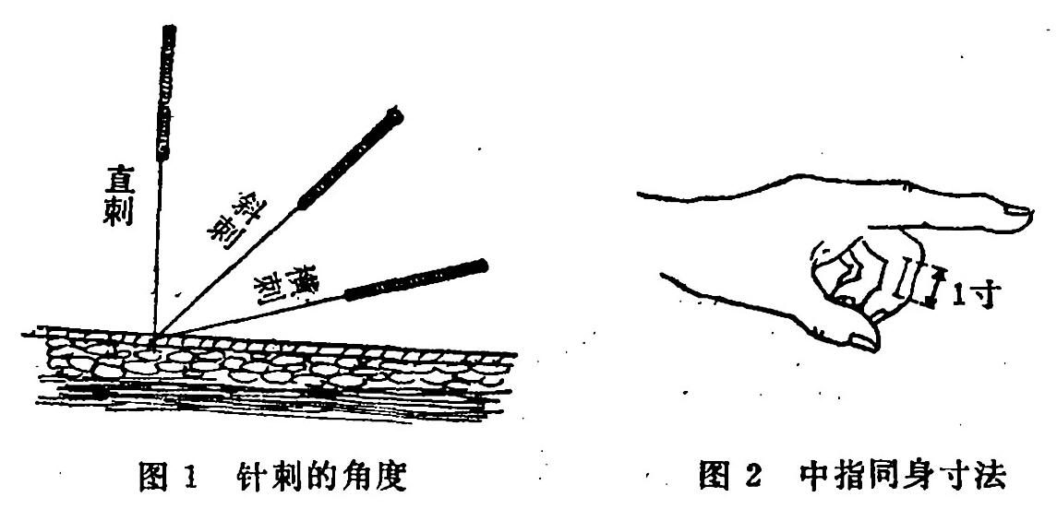

***斜刺：就是针体斜着刺入，针体与皮肤成45°角。用于肌肉较薄或胸腹重要内脏部位。***

***横刺：也称沿皮刺，就是针体沿着皮肤刺入。多用于头面部位。***

***(2)针刺的深浅：应视小儿年龄与胖瘦而不同，年龄小的，身体瘦的，针刺较浅，年龄较大，身体较胖的，针刺较深。另外，取穴的部位不同，针刺的深浅也不同。所说针刺的深度，不是按市尺的分和寸，而是根据毫针的尺寸来说的，例如刺5分深即是用1寸毫针刺入士。***

***(3)度量法：取穴度量法有好多种，常用的为中指同身寸法，即使患者中指与大指接成环状，以中指中节侧面两横纹之间的距离作一寸。也有以中指的第二节作一寸的 (图2)。***

***(4)针刺前的准备工作和注意事项：***

***① 针刺前一定要仔细检查针柄是否松动，针柄与针体连接处是否坚固。注意针体弯不弯，有无锈蚀，针尖有没有钩。如有上述情况则不能用。***

***② 要作好消毒工作。预先将针放在75%酒精里泡20~***

***— 36 —***

***30分钟 (如果急用， 用75%酒精棉球将针擦一擦也行)。工作人员的手指及病人针刺部位的皮肤亦要用75%酒精消毒。***

***③ 按所选用的穴位，尽量使小儿有一个舒适的体位，可仰卧、俯卧、侧卧或坐位。***

***(5)操作方法：一般多选用捻转进针法，进针时可先用左手拇指甲押在针刺处，右手拇指与食指持针，中指扶持针体与针尖，在穴位处快速进针至皮下(图3)。再按所需进针深浅继续刺入，给予适当刺激后即捻转退针。出针后要用消毒棉球压迫针眼处，防止出血。进针后较大儿童可诉说有酸、麻、胀、痛等针感。如无针感可将针提至皮下，然后改变针刺方向，寻找针感。 因小儿不易合作，一般不留针，必要时留针5~30分钟。此外，亦可用点刺法，以针迅速刺入1~2分深，即行出针。***

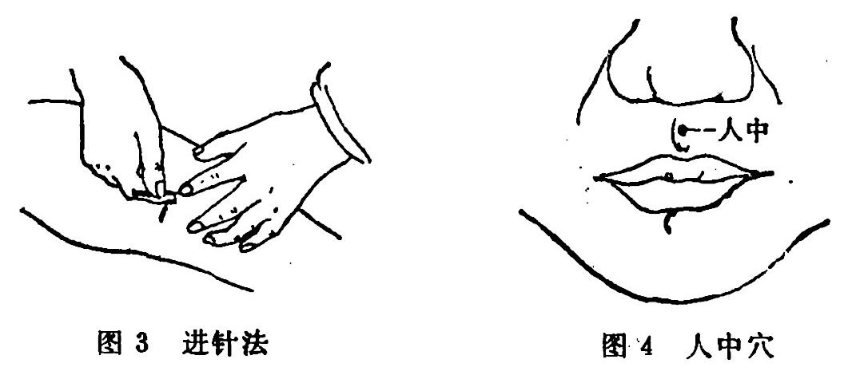

***通常10~15天为一疗程，疗程之间休息3~5天。治疗时可视病情需要灵活变动，可每天针一次、两次或数次，也可以隔天或隔2~3天针一次。***

***(6)针刺意外情况的处理：***

***① 晕针：进针后病人出现面色苍白、出冷汗、头晕、眼花、四肢冰冷、恶心等症状，甚至晕倒，即为晕针。往往***

***— 87 —***

***发生于体质虚弱、精神紧张及初次诊治的病人。***

***处理方法：使病儿平卧床上，头部放低，针刺人中、少商、中冲等穴位急救。***

***人中 (又名水沟，图4)***

***取法： 在人中沟中、上%交界处。***

***主治： 休克， 中暑，昏迷，癔病， 癫痫。***

***针法： 向上斜刺3~8分。***

***少商 (图5)***

***取法：拇指桡侧距甲根约一分许。***

***主治： 咳嗽，咽喉肿痛，中风等。***

***针法：直刺1分或点刺出血。***

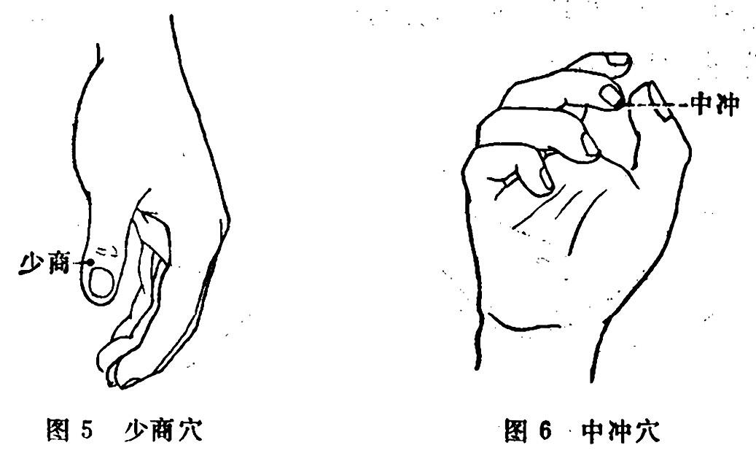

***中冲 (图6)***

***取法： 中指尖距指甲约一分许。***

***主治： 休克、耳鸣，小儿多哭、夜惊等。***

***针法：直刺1分或点刺出血。***

***② 滞针：可能因局部肌肉痉挛所致，不可惊惶失措。***

***处理方法：留针不动，用手指在滞针附近皮肤按摩，针***

***— 38 —***

***即可徐徐退出。如不见效，可在滞针附近的其他穴位再刺一针，滞针多可退出。***

***③ 弯针：多因病儿乱动所致，可在针刺前使病儿卧位舒适，并讲明情况取得合作。***

***处理方法：应当顺着弯曲的方向，轻轻捻动，缓缓退出，切不可用力硬拔， 以免发生折针。***

***④ 折针：由于针的质量不好，锈蚀或移动体位所造成的。***

***处理方法：不可惊慌。如针体外露，可用镊子、钳子等拔出。如折断部分全在皮下，可用手将针周围的皮肤轻轻向下压，再将针向外托出。如在骨骼附近的，可用骨骼将针顶出。必要时，请外科医生协助处理。***

***⑤ 气胸：针刺胸背部穴位过深，刺伤了肺组织，使气体进入胸膜腔，可以造成气胸。故凡针刺胸背部穴位不能过深，进针以斜刺为宜，还要根据病人体质胖瘦确定针刺的深浅。针刺时病人不要转动体位或咳嗽。***

***气胸的表现：轻的可无症状，一般表现为针后突然发生或短期内逐渐加重的胸痛、胸闷、呼吸困难、面色苍白，甚或唇、指趾末端发紫；严重的可有出冷汗、脉搏快、血压不降、休克等症状。***

***处理方法：轻的无需特殊处理，给半卧位安静休息，避免深呼吸和咳嗽，气胸可逐渐吸收自愈。严重的要急送医院治疗，给予排气。***

***2. 常用穴位：***

***(1)对因缺氧引起的烦躁不安、哭闹气急、高热抽风的患儿，针刺穴位为：***

***人中 (详见图4 及说明)：***

***— 39 —***

***印堂 (图7)***

***取法：两眉头连线的中点。***

***主治：前头痛，眩晕，小儿惊风等。***

***针法：斜刺3~4分。***

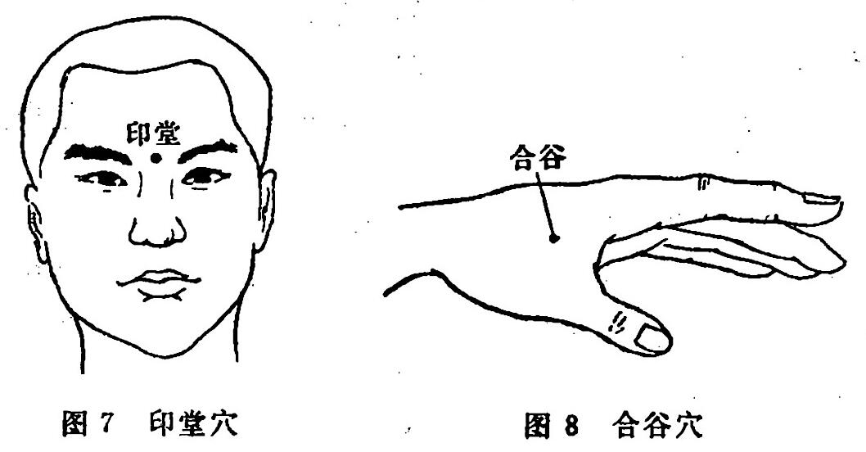

***合谷(图8)***

***取法：在第一、二掌骨之间。取穴时稍握拳，虎口向上，在靠近第二掌骨缘中央，用手按压，有明显酸痛感的地方。***

***主治：牙痛，感冒，咽喉肿痛，眼病，抽搐。***

***针法：直刺或斜刺 5分~1寸。***

***内关 (图9)***

***取法：在腕关节掌侧，腕横纹正中上二寸(约二横指)，两筋之间。***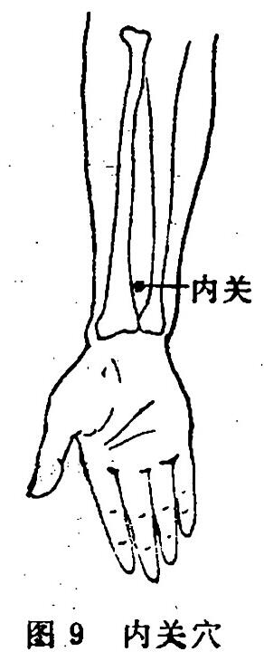

***主治：胸胁痛，心慌心跳，恶心，咽喉肿痛，癔病，抽风等。***

***针法： 直刺5 分~1寸。***

***以上诸穴可任选一、二配合使用。***

***一 40 一***

***(2)如肺部罗音不消，咳嗽不止，可针刺穴位如下 (图10)， 可从中任选一、二穴位。***

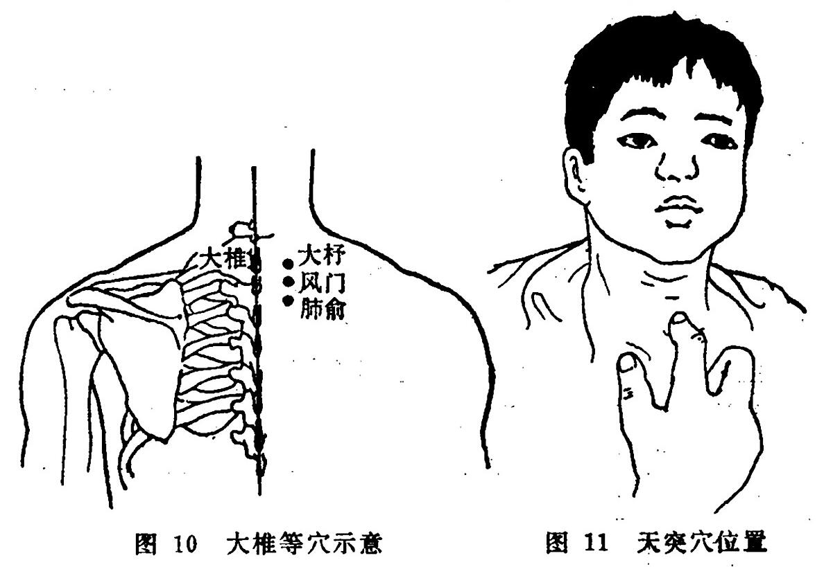

***大椎***

***取法：第七颈椎与第一胸椎棘突之间。***

***主治：热病，外感，支气管炎， 哮喘等。***

***针法： 稍向上斜刺1~1.5寸。***

***大杼：***

***取法： 第一、二胸椎棘突间旁开1.5寸处。***

***主治：支气管炎，肺炎等。***

***针法：斜刺5分~1寸。***

***风门***

***取法： 第二、三胸椎棘突间旁开1.5寸处。***

***主治：感冒，支气管炎等。***

***针法： 斜刺5分~1寸。***

***- - 41 -***

***肺俞***

***取法：第三、四胸椎棘突间旁开1.5寸处。***

***主治：支气管炎，肺炎，感冒咳嗽等。***

***针法：斜刺5分~1寸。***

***另外，配合以下一、二穴位使用，也都能收到很好的效果。***

***少商(详见图5及说明)***

***天突 (图11)***

***取法：在胸骨上缘，喉咙正中央的凹窝处，胸骨后气管前。***

***主治：哮喘，气管炎，咽炎，呕吐等。***

***针法：不要直刺，以免刺伤气管。也不要向左右斜刺。患者正坐仰头或仰卧。针斜刺，沿胸骨后气管前刺入1.5~2寸，注意不宜过深。***

***丰隆 (图12)***

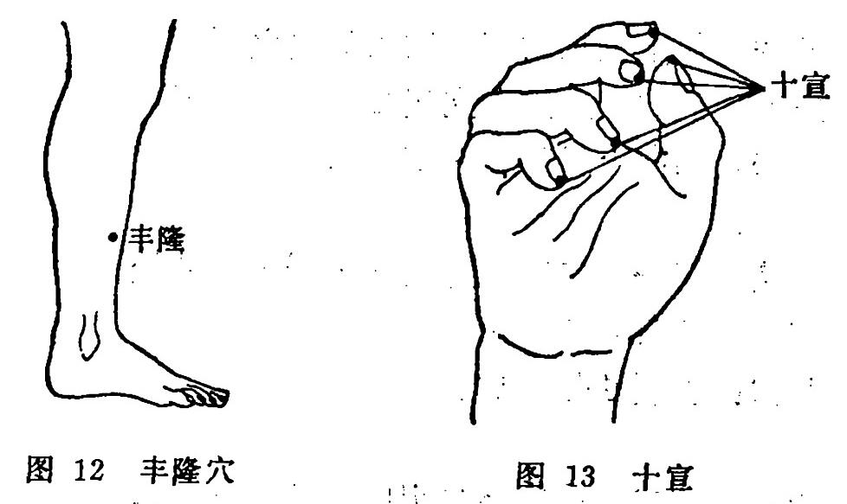

***取法：外踝上8寸，胫骨前缘外开二横指处，胫、腓骨之间处。***

***— 42 —***

***主治： 咳嗽、痰多，咽喉肿痛等。***

***针法： 稍向内斜刺1.5~3寸。***

***十宣 (图13)***

***取法： 两手十指尖端距指甲约 1分许。***

***主治：多用于急救，如昏迷、抽风等。***

***针法：用三棱针点刺出血。***

***三、中药外敷法***

***肺炎患儿有呼吸困难或肺内痰多呼噜者可用芥末泥敷胸背或用植物油敷胸背，借助温热作用刺激皮肤，以使血流加速，促进局部血液循环，促进炎症及渗出液的吸收。***

***1. 芥末泥敷法：***

***术前准备：取两汤匙干芥末和等量的淀粉，加温水调成半稀的浆糊状，涂在绒布或数层纱布上，厚度约为3毫米，作为敷布备用。***

***操作方法：先将患儿胸背部涂上薄薄一层凡士林，再将芥末敷布贴在胸背部，但要注意避开心脏部位，外面再用干布或毛巾包裹。经过5~10分钟后，待皮肤发红，即可取下敷物，用温水浸湿毛巾擦拭敷处。此法多用于较大患儿。***

***2. 油敷法：***

***术前准备：将纱布垫或绒布以植物油浸透，作为敷布备用。***

***操作方法：将敷布贴于较小婴幼儿胸背部。外边用干布或毛巾包裹。经过5~10 分钟后，看到皮肤发红，即可取下敷布，用温水浸湿毛巾擦拭敷处。***

***3. 药物敷法：***

***术前准备：取大黄、芒硝、大蒜各15~30克，将大黄、***

***- 43 - -***

***芒硝压成粉，蒜捣成泥，共拌合成糊状，涂在绒布或数层纱布上，作为敷布备用。***

***操作方法：先将患儿胸背部涂上薄薄一层凡士林，再将药物敷布贴在胸背部，但要注意避开心脏部位，外面再用干布或毛巾包裹。经过5~10分钟后，待皮肤发红， 即可取下敷物，用温水浸湿毛巾擦拭患处。此法亦多用于较大患儿。***

***注意：以上各种敷法，若局部皮肤未发现有刺激反应，可每日敷一次， 连用3~5天。***

***四、搓法***

***这也是一种刺激疗法，可以促进局部血液循环，有助于炎症的吸收。可选用下列方法。***

***以萝卜缨蘸水搓胸背，约使局部皮肤发红，或有局部皮下出血为止。***

***以荞麦面和蛋清共揉成团搓胸背，约使局部皮肤发红、或有少量皮下出血点为止。***

***以生姜炒热用纱布包裹搓胸背，到使皮肤发红为止。***

***注意：以上搓法仅适用于较大儿童。注意不可将皮肤搓伤擦破。***

***五、拔火罐***

***拔火罐是中国民间常用的一种疗法，拔罐对局部皮肤产生温热刺激作用，使局部血液循环加快，促进新陈代谢，减少局部瘀血，帮助炎症的吸收。此外还造成毛细血管破裂，引起自家溶血现象，对机体的刺激通过传入神经，作用于大脑皮层，由大脑皮层发生反射作用，使机体增强防御力。***

***术前准备：选好罐子，可用竹筒，陶土小罐，或玻璃***

***- - - 44 -***

***罐。以玻璃制品 (图14)最佳，其腰大、口小，拔上之后，可以从外面看到皮肤的变化。小儿多选用直径3~4厘米，边缘光滑整齐的玻璃罐，以使紧贴皮肤不致漏气。术前并备好火柴、酒精棉球、及非刺激性油膏 (凡士林或植物油、润肤油均可)。***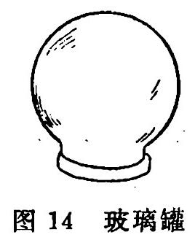

***拔罐部位：常选用穴位为大杼、风门、肺俞(图10)。***

***禁忌症：凡心脏病，全身浮肿，皮肤过敏，血友病，皮肤易出血者，以及拔罐部位有皮肤病，剧烈痉挛，极度衰弱，皮肤失去弹性者均不可拔罐。***

***此种疗法多用于肺炎急性期已过、热退、精神体力较好的较大儿童。操作前并需与小儿讲清操作方法，以减少其恐惧心理，取得合作。***

***操作方法：先将拔罐处皮肤涂少许油膏，然后点燃一个酒精棉球于罐中，等待2~3秒钟，当罐内空气即将去尽时，将罐紧罩于被拔穴位的皮肤上，约经10分钟左右，可将罐取下。取时，以手轻按罐子边缘处皮肤，使空气钻入，即可取下罐子。切不可强力硬拔，以免损伤皮肤，增加痛苦。可每日或隔日拔一次。 7~10天为一个疗程。***

***注意：起罐后如局部皮肤颜色紫红，则不可连续再拔，并需防止擦破，可用纱布敷盖保护。如已破，可敷消炎药或涂1%龙胆紫药水、红药水，防止感染。***

***六、冷空气疗法***

***是一种利用新鲜冷空气的吸入来改善肺部血液循环的办法。***

***=45 =***

***操作方法：将轻度呼吸困难的缺氧患儿包裹好仅留面部.在外，抱到阳台或户外避风处 (室外温度在摄氏5~10度时较适宜，在零下5度左右也可应用)，如天气不好，可在走廊或室内打开窗户通风，但不可有穿堂风或使风直接吹在患儿身上，经10~15 分钟后，烦躁患儿常可安静入睡，呼吸均匀，加深，面色转红，如此则可延长到1小时左右，每日进行2~3次。***

***七、推拿疗法***

***推拿疗法亦为中医学外治法的一种，是通过各种被动性的手法刺激，引起局部和全身反应，从而调整机体功能，消除病理因素，以达到治病目的的治疗方法。***

***推拿治疗小儿肺炎主要有促进全身和局部血液循环，提高机体免疫力，增强抗病能力，促使炎症吸收的作用，同时还有一定的退热镇静作用。在肺炎恢复期进行推拿，有助于患儿全身机能的提高。***

***对于有广泛性皮肤疾患，出血或出血倾向者忌用推拿疗法。***

***1.术前准备：患儿取抱或卧位姿势。推拿时为了减少摩擦力和增加滑润，防止擦破皮肤，操作者常在手上蘸一些液体或粉末，如生姜汁、冷水、50%酒精或滑石粉等。***

***2.手法：推拿手法很多，现仅将治疗小儿肺炎常用手法介绍如下。***

***(1)推法：推是推动向前，用拇指或其他指的指面接触皮肤，向一定方向直推，亦可用双手同作推法，方向相反，如一左一右分开推动 (图15)。***

***(2)揉法：用指端或掌根或鱼际等处，贴住治疗部位作***

***- - - 46 - - -***

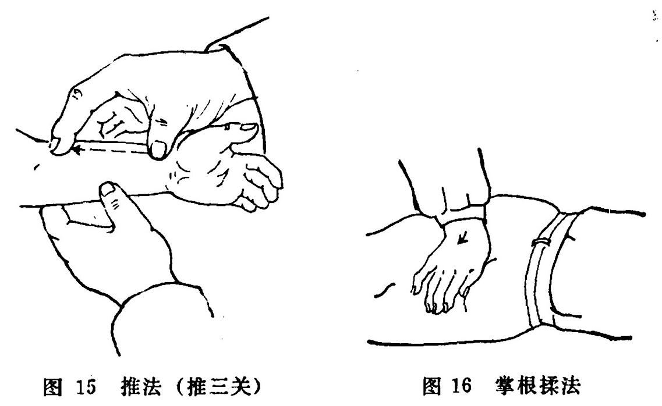

***柔和回旋的揉动 (图16)。***

***(3)摩法：用食、中、无名指的指腹或掌心，在治疗部位由上而下，由左向右的摩转 (图17)。***

***(4)掐法：是用手指指端在身体某部或穴位处掐压。***

***3. 小儿肺炎推拿治疗的一般顺序：***

***(1) 推脾土、三关穴, 各200~300次 (图18)。***

***脾土：在大拇指外侧缘，向心推。***

***三关：在前臂掌侧面挠侧缘，从腕关节到肘关节、向心推。***

***(2)推肺经，从无名指末节罗纹推到掌根，用拇指平推300~500次 (图18)***

***(3)推攒竹穴50~100 次。分推眉弓穴，从眉头慢慢到眉梢，再向后到太阳穴轻轻揉30~50 次 (图19)。***

***攒竹：眉头内侧凹陷处。***

***眉弓：从眉头到眉梢。***

***太阳穴：眉梢与眼外眦之间向后1寸凹陷处。***

***— 47 —***

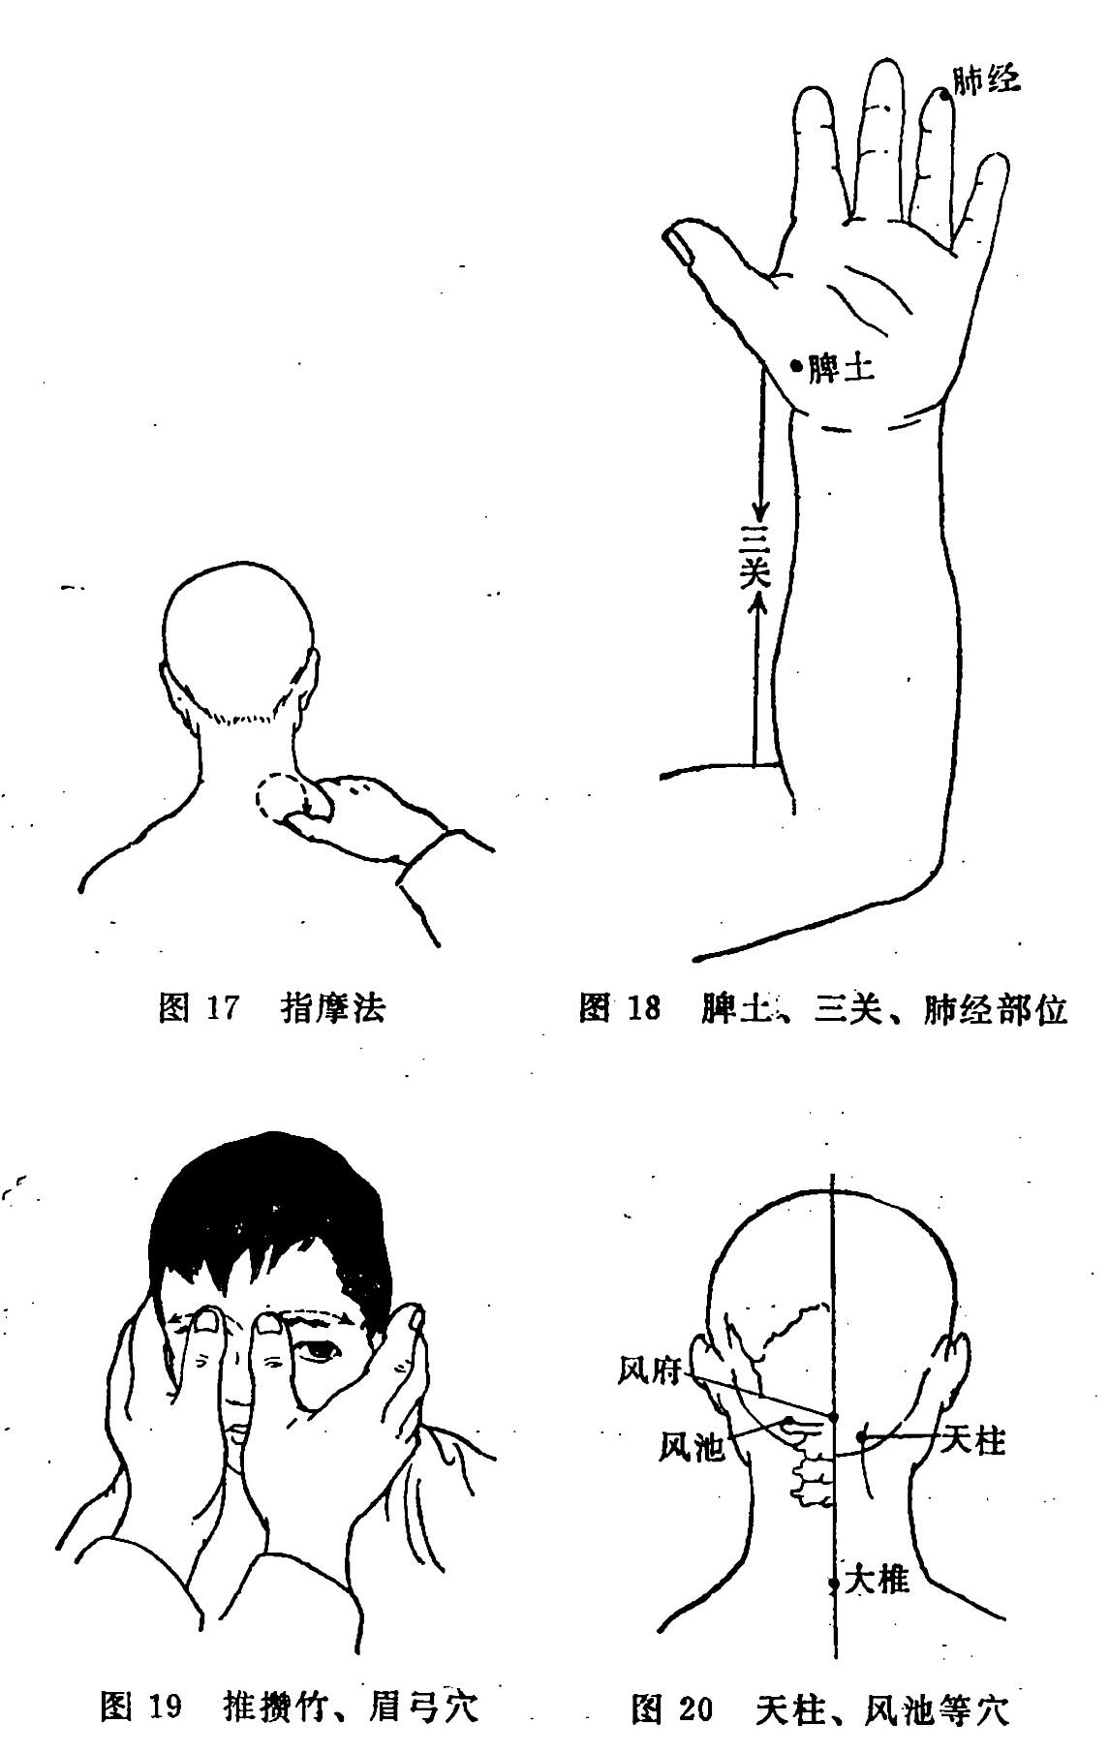

***— 48、***

***(4)暴露上背部，先推天柱穴及背部脊柱两侧，一直推到皮肤发红为止。再揉两侧风池穴数次 (图20)。然后掐或揉大椎、肺俞穴， 以上穴位可以反复进行5~10遍。***

***大椎、肺俞 (图10)。***

***天柱骨穴：在颈后发际。***

***风池穴：颈后枕骨下，与乳突下缘相平，大筋外侧凹陷处。***

***(5)暴露胸部，揉膻中穴，然后分推到两乳头，一直推到皮肤发红后，再推乳根穴，每穴推30次左右 (图21)。***

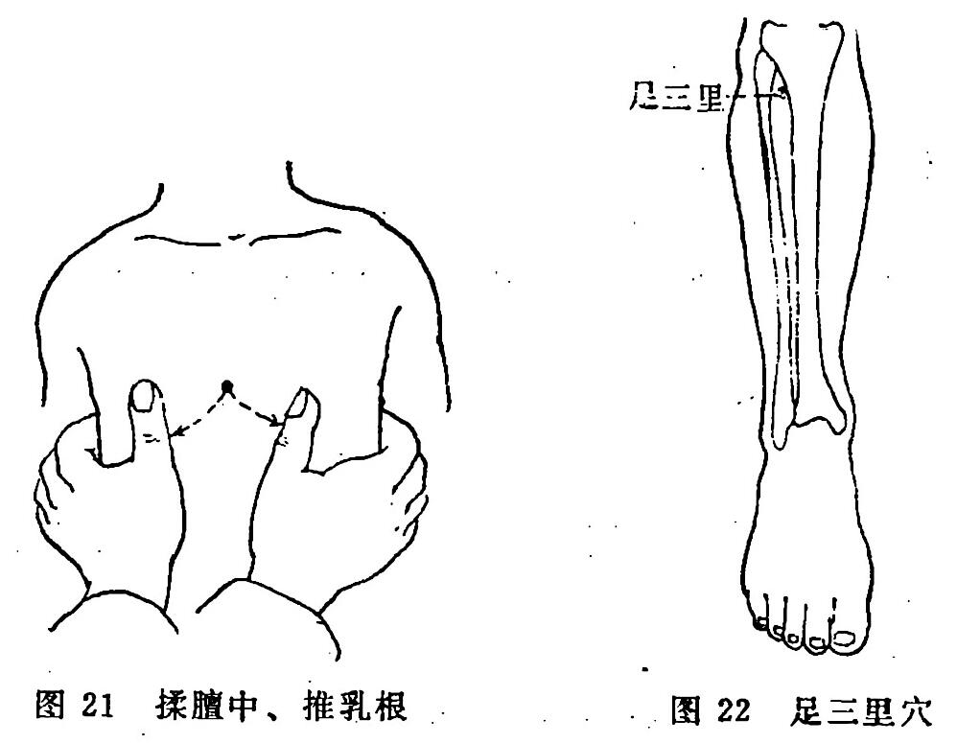

***膻中穴：在两乳头之间连线与胸骨中线相交点上，平第四肋间隙。***

***乳根穴：乳头直下，乳房下沟凹陷处，相当第五肋间。***

***(6)最后揉足三里和涌泉穴而结束。***

***足三里：外膝眼下 3寸，胫骨外侧约一横指处 (图22)。***

***— 49 —***

***涌泉：足底 (不包括脚趾)前、中考交界处，在第二、三趾跖关节后方，踐足时正当凹陷处 (图23)。***

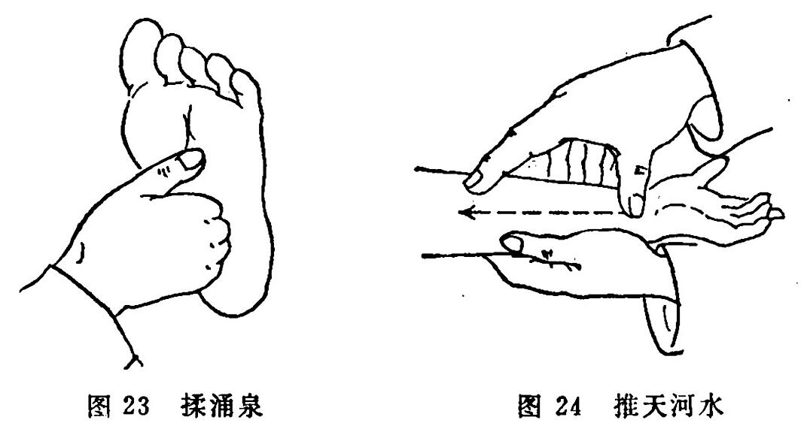

***4. 辨证应用：***

***(1)高热，加推天河水。向心推。***

***天河水：在前臂掌面正中，从腕关节推到肘关节处 (图24)。***

***如热而不出汗，重推三关，揉内劳宫穴，此穴在掌心正中部。***

***(2)出现气急，鼻扇，缺氧等症状时，推风池、风府、大椎、肺俞等穴。***

***风府：在枕骨与第一颈椎之间的凹陷中 (图20)。***

***(3)咳喘加推小横纹穴，多推肺俞、膻中穴。***

***小横纹：在手掌近端指节横纹处，即掌指交界的横纹(图25)。***

***(4)体弱病期长，多推脾土穴和背部。***

***烦躁不安多揉小天心穴 (图26)。***

***(5)腹泻加摩腹部，推龟尾穴，此穴在臀尖，即尾骨尖***

***— 50 —***

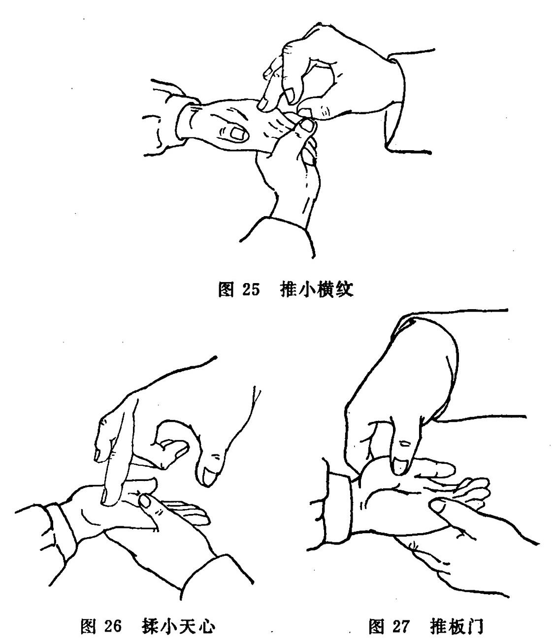

***部。***

***呕吐加推板门穴，此穴在大拇指鱼际部位 (图27)。***

***食欲不振多揉中脘穴，此穴在前正中线脐上四寸处。***

***注意：推拿治疗时，一定要根据病情掌握手法的轻重。一次推拿的时间，一般约为15~20 分钟。重症肺炎患儿，待病情好转、肺部炎症控制时方可配合本疗法，以帮助炎症吸收，改善全身状况，促使病情早日恢复。***

***- - 51 -***

***八、穴位注射疗法***

***是根据中医经络学说的理论，在人体的穴位或穴位的病理反应物上注射小剂量的药物，通过针刺或药物的作用，调整机体功能，达到治疗目的的一种治疗方法。此法效果好，简便易行，用费低廉，易于掌握。***

***术前准备： 常用2~5 毫升注射器， 4~5十针头，75%酒精棉球， 3~5%当归注射液。***

***操作方法：操作者用拇指或食指指腹触诊，沿经络路线滑动或按揉，以发现病理反应的阳性物 (阳性物可为梭形或扁平形结节及粗或细条索状物)，有时触不到上述阳性反应物，但指压某些穴位可产生疼痛或酸、麻、胀等异常感觉。***

***将选好穴位的局部皮肤先用75%酒精消毒，然后以装有3~5%当归液的注射器进针，刺中反应物后，进行推药，一般每穴注射0.3~0.5毫升药液。可每日或隔日注射一次，7~12次为一疗程。需重复治疗者，可于两个疗程间休息3~5天。***

***常用穴位：***

***主穴：肺俞、肺热、大椎。***

***肺热穴：在第三、四胸椎棘突间旁开5 分处 (图28)。***

***主治：肺炎、支气管炎等。***

***针法： 直刺5分~1寸。***

***配穴： 曲池、孔最。***

***曲池：在屈肘成90度，肘横纹桡侧头稍外方即是本穴(图29)。***

***主治：咽喉肿痛、退热等。***

***针法： 直刺1~2寸。***

***— 52 —***

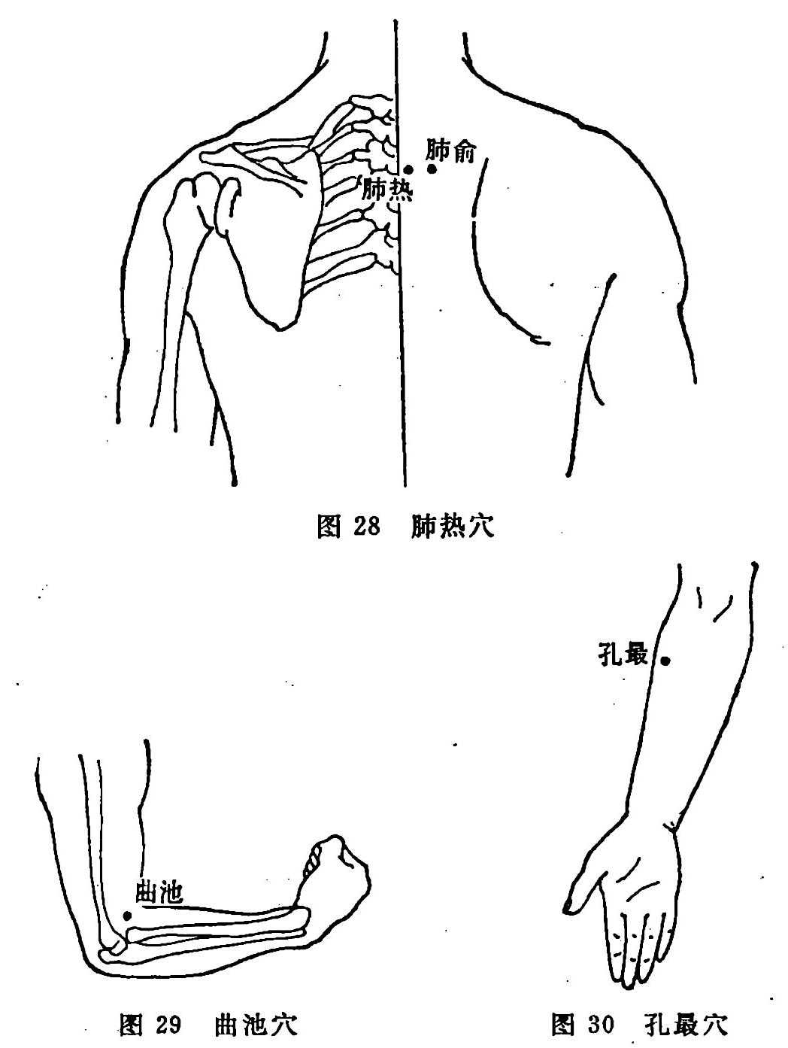

***孔最：在前臂桡侧，腕横纹上7 寸 (图30)。***

***主治： 咳嗽、 哮喘。***

***针法: 直刺1~1.5寸。***

***注意：严格执行无菌操作，防止发生感染，注意药物反应。防止折针。 (张希文)***

***— 53 —***

***第四章 小儿病毒性肺***

***炎的护理与饮食调养***

***一般认为，对小儿肺炎的治疗，如果用上了抗菌素或中药，好象该做的事都做了，或者说似乎是解决了所有的问题。但事实并非如此，要做的事还很多，或者说只做了一半。那么还有什么工作要做呢?那就是护理工作和合理的饮食调养。***

***要知道细致的护理工作和合理的饮食调养，对治疗可以起到很大的辅助作用。换句话说，护理工作和饮食调养的好与差，直接影响到治疗效果。尤其是病毒性肺炎，一般抗菌素治疗效果不大，那么护理工作和饮食调养就显得更为重要了。***

***一、小儿病毒性肺炎的护理***

***小儿肺炎的护理工作，可分为急性期护理和恢复期护理两个阶段，现分别介绍如下：***

***1. 急性期护理：***

***(1)休息：一般均需要卧床休息，并保证有足够时间的睡眠，作父母的一定要注意。如病儿烦躁不安，睡眠不好，可适当地用一些镇静药。例如可用冬眠灵，剂量以每公斤体重、每次0.5~1毫克计算。如果小孩1岁，体重大约10 公斤，每次可用5~10 毫克；如仍烦躁不安，在6小时以后可重复一次。或者用鲁米那，剂量以每公斤体重、每次2~3***

***— 54 —***

***毫克计算，如需要再次服用，必须在8小时以后。这些都属于镇静剂，为了避免服药过量而引起副作用，最好由医生开处方，并遵照医生的嘱咐服。这些镇静药也不宜用得过多，不然会减弱咳嗽反射，使咳嗽完全消失，影响痰的排出。***

***(2)体位：一般可平卧或采取自由体位，应该经常变换体位，以利痰液的排出。如患儿痰液难出时，可以轻轻拍患儿背部，以帮助排出，或用吸痰器抽吸。如喘得较重，可采取半坐位；对有心功能不全的患儿，尤其适宜采取这样的体位。***

***(3)衣着：为了不妨碍呼吸与血液循环，衣服宜宽大柔软，不宜裹紧；衣被要适中，不要过厚或过薄。过厚则不利于散热，就会使发烧的小儿更加烦躁。***

***(4)室温与空气：患肺炎的小儿，所居住的屋子的室温，不宜太高，以保持室内凉爽为宜，即摄氏20度左右，但应避免直接吹风。如果小儿喘憋烦躁，也可以行冷空气疗法。即将小儿包裹好，仅露面部于外，至室外摄氏5~10度处停留30分钟至1小时，患儿常可由烦躁转为安静。室内不要过于干燥，还须保持一定的湿度，可以在地面上洒一些水，或在炉上坐一壶水。***

***(5)喂药：为了保证患儿能好好休息，应尽量减少喂药及其他治疗的次数，并将各种治疗在时间上加以集中。肺炎患儿常有呼吸困难，喂药时尤须防止发生呛咳，呛咳会增加呼吸困难，甚至产生误吸。喂药时以取半坐位为宜，或仰卧位稍将头和上半身托起喂药，或仰卧侧头喂之。喂药时，动作宜轻柔，用小匙一匙一匙地喂，喂几口以后，稍停片刻，让患儿稍事休息，接着再喂，直到喂完。***

***(6)补充水分和降温；对高烧小儿，应保证其得到足够***

***— 55 —***

***的水分和维生素，要适当喂水，并给吃新鲜水果或果子汁。对高烧小儿来说，更需要保持室内空气凉爽。在夏天，必要时可用电风扇从侧面吹风 (但也不可直接吹到小儿身上)。对于体温过高的患儿，可以用一些退烧的药物，如阿斯匹林，每岁每次服0.06克，如小孩2岁，每次服0.12克，或通常0.5的片子的四分之一片，其他依此类推。退烧也可用酒精擦澡法，方法是：先在床上铺上塑料布，再铺一层浴巾，让小儿躺于其上，脱去小儿衣服， 另用一条浴巾盖于小儿身上, 然后取30~50%酒精 (取95%酒精加水, 以1:2稀释，或取75%酒精加水， 以1：1稀释)。用纱布蘸酒精，洗擦小儿的四肢和背部，一般不擦胸腹部。为了避免暴露太多， 引起小儿受凉，可以擦一部分，暴露一部分。例如先擦一个上肢，再擦另一个上肢，然后分别擦两下肢，最后擦背部。腋窝和腹股沟要重点擦。四肢共擦4分钟，背部擦2分钟。擦时注意小儿面色及一般情况，如发现小儿面发白、发灰，寒战、精神转差等情况，应停止擦澡。擦澡后半小时再测体温，以了解其体温变化。但为了防止毛孔闭塞，妨碍病邪外出，尽量不采用冰袋降温的方法。***

***2. 恢复期的护理：***

***恢复期患儿由于在病中身体受到很大消耗，中医认为机体的正气处在不足状态，肠胃消化功能较差，而且受病的肺脏仍未完全消除疾病的影响，还处在恢复过程之中。这时治疗用药也逐渐停止，为了促进机体的恢复，就主要地依赖护理与饮食调养了。如果忽略了这方面的工作，轻则延缓了恢复过程，重则可能导致病情复发。恢复期的护理，主要有以下几点：***

***(1)适当活动：在恢复期可以下床，在室内做适当的活***

***— 56 —***

***动，幼小婴儿可作床上活动，以促进血液循环、增强体力；在天气好的时候，还可到户外作半小时到1小时的活动。***

***床上活动方法：***

***令患儿坐位、立位或仰卧位，由护理人员扶其做被动运动。***

***① 伸臂运动：使患儿双臂前伸、再侧伸，使双臂之间成180°角，最后恢复原位。***

***② 扩胸运动：扶患儿左臂前伸、侧伸、后伸，再恢复原位。***

***再扶右臂前伸、侧伸、后伸、再恢复原位。***

***③ 前后屈运动：扶住患儿胸廓，使前屈、后仰，恢复原位。***

***④ 体侧弯运动：扶患儿左臂侧伸，再扶臂向右下肢方向移动，恢复原位。再扶右臂侧伸，再向左下肢方向移动，恢复原位。***

***⑤ 增加肺活量运动：令患儿吹气球、口琴。***

***(2)避风避寒：寒冷天或多风天不要外出，也不要开窗直接吹风，尤其是小儿睡眠时，更须避免吹风。因为病后正气虚弱，抗邪功能降低，容易因重感风寒而使病情复发。***

***(3)加强饮食调养：详见下文。***

***二、小儿病毒性肺炎的饮食调养***

***关于小儿病毒性肺炎的饮食调养，我们从一般营养要求和食疗用方两部分来加以说明。前者提出一般营养要求，后者则根据不同的临床类型和不同阶段，提出不同的饮食处方。轻者可以由此得到治疗，重者可以用它配合治疗用药，提高临床疗效。***

***— 57 —***

***1. 一般营养要求：***

***小儿病毒性肺炎以婴幼儿居多，饮食制作以流质或稀软易消化为原则。肺炎在急性期，里热壅盛，饮食宜清淡偏于寒凉。如宜食粳米粥、小米粥、牛乳、鸡蛋、豆腐、菠菜汤、甘蔗、梨汁、黄瓜汤、西瓜汁等，忌食油腻或坚硬难消化的食物。另外，急性期一律禁食壅补性食物，如羊肉、鸡汤等，亦忌鱼虾、蟹等发物。在恢复期可适当吃些滋补性食物，除乳类外，蛋黄、肝泥、果汁、菜汤、山药粥、莲子粥、茯苓饼等，均可选择食用。***

***2.食疗用方：“药食同源”，在中药中有许多药物来自食物；反过来说，有许多食物同时又是药物，药物和食物，有着密切的关系。所以在饮食当中，一般来讲也有寒热温凉之性和补泻作用，用之得当，可以促进治疗，加速身体的恢复；用之不当，反会加重病情和延迟复原的过程。食物疗法就是从中医辨证出发，选择一定的食物和药物，配合制成食疗用方，起到治疗或配合治疗的作用 (重证病例，须在药物和其他治疗同时，配合食疗)。下面根据小儿病毒性肺炎的不同证型，提出一些食疗用方，供临床选择运用。***

***风寒闭肺：此型多为喘型肺炎，特点是喘得重而热象不重，其主要征候有：咳嗽喘憋，面色黄白，不发烧或发烧不高，小便不黄，舌苔薄白，舌质淡红，脉浮紧，指纹淡紫，治疗以宣肺散寒为主，可选用辛温类食物：***

***① 生姜红糖茶：生姜两片，红糖适量，以开水冲泡，频频喂服。***

***② 葱白粥：白米60克，文火熬粥如常法，临熟加入葱白2寸。***

***③ 紫苏粥：白米60克，文火熬粥如常法，临熟加苏叶***

***← 58 一***

***6克。***

***④ 杏仁粥：杏仁 (去皮尖)6克，白米60克，同熬为粥， 粥成加糖食用。***

***风热犯肺：此型以发热不高，咳嗽微喘为特点，舌红，舌苔薄黄，脉浮数。治疗用散风清热法，可用辛凉的食品：***

***① 菊花茶：菊花6克，白糖10克，开水冲泡后给孩子饮用。***

***② 桑菊豆豉饮：桑叶、菊花、豆豉各6克，煎水饮服。***

***③ 薄荷芦根饮：芦根一尺，薄荷6克，煎水饮用。***

***④ 煮青果水，加糖饮用，可用于早期咽喉不利，如咽干、咽疼或音哑等。***

***⑤ 杏仁霜或藕粉可加糖冲食，有清热利肺的作用。***

***⑥ 牛蒡粥：取新鲜牛蒡根，捣研至烂，滤取汁100毫升，与白米60克共煮粥食用。***

***肺胃热盛：此型高烧喘憋，烦躁口渴，大便干，小便黄，舌红苔黄，脉滑数，指纹紫，治以清泻肺胃，可选用下列食疗方：***

***① 生芦根粥:鲜芦根 30 克,红米50克,以水1500毫升，煎芦根取汁1000 毫升，纳米于汁中，煮粥食之。***

***② 石膏粥：生石膏60克，粳米50克，先以水1500毫升，煮石膏取1000毫升，去滓，下米煮粥食之。***

***③ 珍珠母粥：珍珠母60克，白粳米60克，先以水1500 毫升,煎珍珠母至 1000 毫升, 入米煮粥。***

***④ 西瓜汁：取西瓜瓤挤汁饮用。***

***⑤ 豆腐皮煮熟，可供幼儿食用。***

***痰热闭肺：此型见有发热喘憋，痰声漉漉，胸腹胀满，舌苔黄腻，舌质红，脉滑数有力。治以清热化痰定喘，可用***

***+ - 59 - -***

***以下食疗方：***

***① 杏仁霜冲服。***

***② 苏子粥：苏子30克，水淘，加水研，取汁，下米煮粥食。***

***③ 竹沥粥：淡竹沥、粟米各半，先将粟米煮粥，粥成下竹沥，搅匀食用。***

***④ 薏苡仁煮粥食，可清热健脾化痰。***

***后期津亏：肺炎后期，低烧不退，喘促息短，精神疲惫，皮肤干燥，少苔脉细等。治以滋阴润燥，可选用甘寒性食物：***

***① 雪梨浆：以雪梨大者一枚，切成薄片，在凉开水中浸半日，时时饮用。***

***② 鸭梨煮汤，时时饮用。***

***③ 煮枇杷或煮藕食用，可润肺清热。***

***④ 百合加糖煮食，可清热益肺。***

***⑤ 五汁饮：取梨汁、荸荠汁、鲜芦根汁、麦冬汁、藕汁和匀凉服，不喜凉服者，可将药杯放在热水中，烫热温服。如五汁不能备齐，取其中任何一汁亦可。***

***⑥ 生地黄粥：取鲜地黄汁50 毫升，先将粳米50 克煮粥，粥成加入地黄汁，搅均匀后食用。***

***后期气阴两亏：肺炎后期，见有面色萎黄，精神疲惫，呼吸短促，自汗，时时腹泻，舌淡无苔，脉弱。治以益气生津，可用甘温、甘寒的食品：***

***① 人参粥：人参6克，粳米50 克，煮粥食用。***

***② 茯苓饼：为北京特产，随意食用。***

***③ 山药粥：山药60克捣成泥状，与白米60克煮粥如常法，加糖食用，有腹泻者尤宜服此粥。***

***④ 莲子粥：莲子去心50克，白米50克，如常法煮粥食用，有腹泻者尤宜服。 (温骥媛)***

***— 60 —***

***第五章 预 防***

***有病早治，无病早防，这是中医学一贯的观点。预防病毒性肺炎，平素应加强锻炼，增强体质。婴幼儿应注意平素喂养，饮食应保持营养丰富，尤其蛋白质和维生素的摄取必须保质、保量，以防止佝偻病的发生。居住之处要求阳光充足、空气新鲜。尽量少带孩子去人流拥挤的场所。避免与病儿接触，预防感冒，若已患感冒，应及时诊治。***

***一、预防流行性感冒***

***1.药物口罩：用葱白或大蒜切片，夹在纱布口罩中。***

***2. 饮料法：贯众9克，煎汤当茶水饮。***

***3. 饮料法： 白菜根、萝卜根、大葱根、香菜根各10~60克，洗净煎汤当茶饮。***

***4.饮料法：野菊花9克、地丁10克、金银花10克、板蓝根10克，煎水服。***

***5.室内熏香：如用中药百里香、鱼腥草、紫草、鹅不食草等制成不同的香，在流行性感冒流行期，放于室内薰，可收到预防的效果。***

***6.注意口腔卫生：每日清晨可用淡盐水嗽口。***

***二、扶正驱邪的预防***

***此法是中医传统治法之一，用于体质虚弱的患儿，如营养不良、佝偻病，以及病后身体尚未恢复的体弱儿。主要选用补益的中药方剂，中医理论认为预防呼吸道疾病应从健脾***

***— 61 —***

***补气固表着手，有效方为：***

***1.健脾粉 (北京中医医院方)：***

***黄芪12克、党参12克、茯苓12克、 白术12克、甘草3克, 共研极细末。 1~3岁, 每服1.5克, 每日2次; 4~6岁, 每服3克, 每日2次; 7~14岁, 每服5克, 每日2~3次。***

***2.健儿片 (北京市儿童医院方)：***

***黄芪30克、黄精9克、茯苓9克、五味子9克、仙灵脾9克、生牡蛎9克、青黛1.5克、鸡内金3.5克，配制而成。1~3岁, 每服4片, 每日2 次; 3~6岁, 每服6片,每日2次。***

***(温振英)***

***— 62 —一***

***附：小儿病毒性肺炎常用中药简介***

***1. 清热解毒类：***

***黄 芩***

***性味： 苦、寒。 入心、肺、胆、大肠、小肠经。***

***功能： 泻肺火， 清湿热。***

***主治：肺热咳嗽。***

***用量: 3~10克。***

***生 石 膏***

***性味： 辛、甘、 大寒。入胃、肺经。***

***功能：生用清热泻火，煅用生肌敛疮。***

***主治：高热汗出， 口渴，神昏谵语，咳喘。***

***用量： 10~20克，入煎剂，需先煎20分钟，其他药后下。***

***青 蒿***

***性味： 苦、寒。 入肝、胆经。***

***功能：清热凉血，退骨蒸热， 解暑。***

***主治：温热病，夜热早凉，暑天低热无汗。***

***用量: 3~10克。***

***— 63 —***

***金 银 花***

***性味：甘、寒。 入肺、 胃、心经。***

***功能：清热解毒。***

***主治：风热感冒，咽喉肿痛失音。***

***用量: 10~15克。***

***板 蓝 根***

***性味： 苦、寒。 入心、 胃经。***

***功能：清热解毒，利咽喉，凉血。***

***主治：病毒性感冒，病毒性感染、腮腺炎、乙型脑炎、肺炎、麻疹、流感。***

***用量: 10~12克。***

***野 菊 花***

***性味： 苦、辛、凉、 有小毒。 入心、 肝、 肺三经。***

***功能：清热解毒。***

***主治：外感风热，病毒感染，疔疮疖肿， 目赤肿痛。***

***用量: 6~12克。***

***预防：呼吸道病毒性感染，用野菊花1斤加水10斤熬至7斤，煎液过滤去渣，在流脑流行期每天早晚两次用药滴鼻2~3 次。***

***连 翘***

***性味： 苦、微寒。 入心、胆经。***

***功能：清热解毒，消痈散结。***

***主治：风热感冒，温热病初起，丹毒热病，有高热、斑***

***- - 64 - -***

***疹、疮疡肿毒、瘰疬等。***

***用量: 6~10克。***

***贯 众***

***性味： 苦、凉、 有小毒。入肝、脾经。***

***功能： 清热解毒，止血， 杀虫。***

***主治：病毒性感染、热毒疮疡、虫积腹痛。***

***用量: 6~10 克。***

***射 干***

***性味：苦、寒、 有小毒。入肺、肝经。***

***功能：清热解毒、祛痰。***

***主治：咽喉肿痛、肺热痰多喘咳。***

***用量: 3~6克。***

***鱼 腥 草***

***味辛性微寒。入肺、胃经。***

***功能：清热解毒，消痈肿。***

***主治：肺痈、肺热、痰热壅滞，多种实热性痈毒肿痛。***

***用量: 3~15克。***

***地 骨 皮***

***性味： 甘、淡、 寒。 入肺、 肝、 肾经。***

***功能：凉血退热、清肺止咳。***

***主治：骨蒸潮热 (午后夜间发热)，肺热咳喘。***

***用量: 6~10克。***

***一 65·***

***桑 白 皮***

***性味： 甘、寒。 入肺、脾经。***

***功能：清肺平喘、行水消肿。***

***主治： 肺热咳嗽，水肿、小便短少。***

***用量: 6~10 克。***

***2. 清热凉血类：***

***生 地***

***性味： 甘、苦、寒。 入心、 肝、肾经。***

***功能： 清热生津、凉血止血。***

***主治：热邪入营，口渴，神昏舌绛，吐血衄血，阴虚内热，消渴，咽喉肿痛。***

***用量: 6~10克。***

***丹 皮***

***性味： 辛、苦、微寒。入心、肝、 肾经。***

***功能：清热凉血，活血行瘀。***

***主治：夜热早凉，吐血，衄血，发斑， 阴虚发热。***

***用量: 6~10克。***

***玄 参***

***性味： 甘、苦、寒。入肺、胃、肾经。***

***功能：养阴生津，泻火解毒。***

***主治：热病舌绛口渴，伤津，便秘，咽喉肿痛。***

***用量: 6~10克。***

***— 66 —***

***天 花 粉***

***性味： 甘、微苦， 酸、微寒。 入肺、 胃经。***

***功能：清肺化痰，养胃生津。***

***主治：热病津伤，热痰咳嗽。***

***用量: 10~15克。***

***沙***

***性味： 甘、淡、微寒。 入肺、 胃经。***

***功能：润肺止咳，养胃生津。***

***主治：肺热咳嗽，阴虚发热咳嗽、热病伤津，咽干，口燥。***

***用量: 6~15克。***

***玉 竹***

***性味：甘平。入肺、胃经。***

***功能：滋阴润肺，养胃生津。***

***主治： 口燥、咽干、肺热干咳。***

***用量: 10~15克。***

***麦 门 冬***

***性味：甘、微苦、微寒。入心、肺、 胃经。***

***功能：养阴清热，润肺止咳。***

***主治：阴虚内热，燥咳痰稠，热病伤津，便秘。***

***天 门 冬***

***性味： 甘、苦、寒。入肺、 肾经。***

***— 67 —***

***功能：滋阴润肺，清热化痰。***

***主治：阴虚内热，肺热燥咳痰粘，咳血。***

***用量: 6~10 克。***

***3. 补益类：***

***性味：甘、平。入脾、肺经。***

***功能： 补气、养血、生津。***

***主治：脾胃虚弱，肺气不足， 自汗， 口渴。***

***用量: 6~10克。***

***人***

***性味：甘、微苦，微温。入脾、肺经。***

***功能： 补气生津。***

***主治：气虚，肺虚咳嗽，心悸， 自汗，虚脱。***

***用量: 3~10克。***

***黄 芪***

***性味：甘、微温。入脾、肺经。***

***功能：补气升阳， 固表止汗，利水。***

***主治：脾肺气虚及中气下陷之症，水肿，疮疽不溃或溃后不敛。***

***用量: 10~15 克。***

***黄 精***

***性味：甘、平。入肺、脾、 胃经。***

***- 68 ·一***

***功能：补脾润肺。***

***主治：脾胃虚弱，肺虚咳嗽。***

***用量: 10~15克。***

***(温振英)***

***4. 止咳平喘化痰类：***

***杏 仁***

***性味： 苦、辛、温， 有小毒。入肺、大肠经。***

***功能：宣肺润肠，止咳平喘。***

***主治：感冒咳嗽，气喘，小儿喘性支气管炎，支气管肺炎。***

***用量: 3~9克。***

***桔 梗***

***性味：苦、辛、微温。入肺经。***

***功能：宣肺散邪，祛痰排脓。***

***主治：治外感咳嗽，宣通肺气， 去痰止咳。***

***用量: 3~6克。***

***半 夏***

***性味： 辛、温。 入脾、胃二经。***

***功能：燥湿化痰，降逆止呕。***

***主治：治咳嗽痰多，妊娠呕吐，胸脘闷胀不舒。***

***用量: 3~6克。***

***— 69 —***

***紫 菀***

***性味： 辛、苦、温。 入肺经。***

***功能：温肺下气，止咳化痰。***

***主治：慢性气管炎久咳不止，干咳无痰。***

***用量: 6~9克。***

***款 冬 花***

***性味： 辛、温。入肺经。***

***功能：止咳消痰，下气平喘。***

***主治：慢性气管炎，咳嗽不止。肺结核咳嗽，痰中带血。***

***用量: 6~9克。***

***莱 菔 子***

***性味： 辛、甘、平。 入脾、 胃、肺三经。***

***功能：降气祛痰，消食积。***

***主治：消食化痰，久咳痰喘。治痢疾腹泻、腹胀、矢气少。***

***用量: 4.5~9克。***

***前 胡***

***性味：苦、辛、微寒。入肺、脾二经。***

***功能：散邪降气，止咳消痰。***

***主治：风热咳嗽。***

***用量: 6~9克。***

***- 70 - -***

***枇 杷 叶***

***性味：苦、平。入肺、胃二经。***

***功能： 清肺化痰， 和胃， 止呕。***

***主治：治咳嗽痰粘稠，呕哕不止。***

***用量: 6~9克。***

***瓜 蒌***

***性味：苦、寒。入肺、胃、大肠经。***

***功能：清热化痰， 润肠通便。***

***主治：治肺热咳嗽化黄痰，治乳腺炎、胸肋胀痛。瓜蒌皮宽胸化痰，治痰热咳嗽，瓜蒌仁润燥化痰，滑肠通便。天花粉生津力强，清热。***

***用量: 全瓜蒌6~9克, 皮6~9克, 仁3~6克。***

***白 前***

***性味： 辛、苦、微温。 入肺经。***

***功能： 降气下痰，止咳。***

***主治：久咳气短、痰鸣。***

***用量: 3~6克。***

***葶 苈 子***

***性味： 辛、苦、大寒。入肺、大肠、膀胱三经。***

***功能：祛痰止咳喘，利水消肿。***

***主治：治咳嗽气喘痰多，面目浮肿，面目胸肤水肿，小便不利。***

***用量: 3~9克。***

***71***

***天 竺 黄***

***性味： 甘、寒。 入心、 肝、肺三经。***

***功能：清热化痰力强，镇惊安神。***

***主治： 中风，高热神昏惊厥。***

***用量: 3~6克。***

***竹 沥***

***性味： 甘、 大寒。 入心、 胃、 肺、 大肠四经。***

***功能：清热化痰，镇惊，开窍。***

***主治：痰热咳嗽，中风不语。***

***用量: 10~15克。***

***川 贝 母***

***性味： 苦、甘、微寒。 入心、 肺二经。***

***功能：清热化痰，润肺止咳。***

***主治：慢性咳嗽，干咳或少痰，散结除热。***

***用量: 3~6克。***

***浙 贝***

***性味： 苦、寒。***

***功能：止咳化痰，开郁散结。***

***主治：治外感咳嗽， 乳腺炎。***

***用量: 3~6克。***

***冬 瓜 子***

***性味： 甘、寒。入肺、 胃、大肠、小肠经。***

***= 72=***

***功能：清热渗湿，化痰排脓。***

***主治：治黄痰， 咳嗽，肺脓疡， 阑尾炎。***

***用量: 6~12克。***

***橘 皮***

***性味： 辛、苦、 温。 入脾、肺经。***

***功能： 理气健脾，燥湿化痰。***

***主治： 痰多咳嗽， 胸闷腹胀，呕吐。***

***用量: 6~9克。***

***苏 子***

***性味： 辛、温。 入肺经。***

***功能：止咳平喘，下气消痰。***

***主治：咳嗽气喘，气壅痰滞。***

***用量: 3~6克。***

***(温骥媛)***

***[General Information]***

***书名=小儿病毒性肺炎***

***页数=73***

***SS号=10297844***